juliano brambilla neri

READING FOR ENEM: leitura e compreensão textual em Língua Inglesa

Londrina
2022
juliano brambilla neri

READING FOR ENEM: leitura e compreensão textual em Língua Inglesa

Artigo apresentado ao programa de Pós-Graduação Stricto Sensu, Mestrado Profissional em Letras Estrangeiras Modernas, da Universidade Estadual de Londrina, como requisito parcial à obtenção do título de Mestre em Letras Estrangeiras Modernas.

Orientadora: Prof.ª Drª. Valdirene F. Zorzo-Veloso

Londrina
2022

Ficha de identificação da obra elaborada pelo autor, através do Programa de Geração Automática do Sistema de Bibliotecas da UEL
N445r. Neri, Juliano Brambilla.
READING FOR ENEM: leitura e compreensão textual em Língua Inglesa / Juliano Brambilla Neri. - Londrina, 2021.
67 f.

Orientador: Valdirene Filomena Zorzo-Veloso.
Artigo (Mestrado Profissional em Letras Estrangeiras Modernas) - Universidade Estadual de Londrina, Centro de Letras e Ciências Humanas, Programa de Pós-Graduação em Letras Estrangeiras Modernas, 2021.
Inclui bibliografia.
1. Língua Estrangeira Moderna - Tese. 2. Material Didático - Tese. 3. Multiletramentos - Tese. 4. ENEM - Tese. I. Zorzo-Veloso, Valdirene Filomena . II. Universidade Estadual de Londrina. Centro de Letras e Ciências Humanas. Programa de Pós-Graduação em Letras Estrangeiras Modernas. .

CDU 8
juliano brambilla neri

READING FOR ENEM: leitura e compreensão textual em Língua Inglesa

Artigo apresentado ao programa de Pós-Graduação Stricto Sensu, Mestrado Profissional em Letras Estrangeiras Modernas, da Universidade Estadual de Londrina, como requisito parcial à obtenção do título de Mestre em Letras Estrangeiras Modernas.

BANCA EXAMINADORA

____________________________________
Orientadora: Profª. Drª. Valdirene F. Zorzo-Veloso
Universidade Estadual de Londrina - UEL

____________________________________
Profª. Dr.ª Cláudia Cristina Ferreira
Universidade Estadual de Londrina - UEL

____________________________________
Profª. Drª. Daniela Nogueira de Moraes Garcia
Universidade Estadual Paulista - UNESP

Londrina, 11 de março de 2022.
AGRADECIMENTOS

Gostaria de agradecer muito…
À minha família, pais, irmãos, sobrinhos por todo amor, pela dedicação e pelos ensinamentos. Em especial, ao meu sobrinho Bernardo pelos momentos de acolhimento e amor com que vinha me dar suporte.
À minha orientadora, Profª. Drª. Valdirene F. Zorzo-Veloso, pela orientação, carinho, acolhimento, por todo amor e inspiração. Pelos inúmeros conselhos, correções, em qualquer dia e horário. Seu esforço e carinho é imensurável!
À Profª. Drª. Claudia Cristina Ferreira pelas inúmeras contribuições, quer em suas aulas ao longo do curso, quer nos inúmeros eventos. Suas contribuições na qualificação também de grande valia, auxiliaram em muito minha formação.
À Profª. Drª. Daniela Nogueira de Moraes Garcia por ter sido inspiração profissional e por ter aceitado prontamente o convite para participar da banca de qualificação. Além de todo auxílio para o fortalecimento do trabalho com seu olhar atento e cuidadoso.
À Profª. Drª. Arelis Felipe Ortigoza Guidotti por ter aceitado convite para banca de qualificação e ter sido gentil nos encontros em que tivemos.
À Profª. Drª. Eliza Adriana Sheuer Nantes pelo aceite para banca de qualificação.
Aos professores do Mestrado Profissional em Ensino de Letras Estrangeiras Modernas (Meplem) da Universidade Estadual de Londrina pela oportunidade de voltar a estudar e por me abrirem um mundo de novas possibilidades.
Aos meus amigos do Meplem que fizeram esta etapa da minha vida mais divertida. E, em especial, aos meus queridos amigos Carolina Favaretto, Thaís Cunha, Michelli de Assis, Marta, Fábio, Thaís Balbino e Juliana.
Ao meu amigo, Lucas Guiotti, que me apresentou o programa e incentivou para que eu fizesse o curso.
Aos amigos Jardelson Rocha, Angélica, Ana Paula, Maicon, Daiane, Juliana, Anelisa, Ana Cury, Jonathan, Eliana Soares e Fábio Marques que me apoiaram em todos os momentos.

NERI, Juliano Brambilla. Reading for ENEM: leitura e compreensão textual em Língua
Inglesa. 2021. 67 f. Trabalho de Conclusão de Curso (Mestrado Profissional em Letras Estrangeiras Modernas) – Universidade Estadual de Londrina, Londrina, 2021.

RESUMO

O presente trabalho tem como objetivo geral oferecer subsídios para potencializar a aprendizagem da habilidade de leitura e compreensão textual em Língua Inglesa com foco no Exame Nacional do Ensino Médio (ENEM) por meio de um material didático (MD), mais especificamente um e-book, direcionado ao professor de Língua Inglesa do Ensino Médio. A pesquisa surgiu a partir de uma inquietação do pesquisador e de uma cobrança profissional cada vez maior pela melhoria do desempenho dos alunos na avaliação referida. Assim, a metodologia do trabalho pauta-se no início de um ciclo da pesquisa-ação, posto que busca compreender o contexto e propor uma ação pedagógica (TELLES, 2002), ou seja, por meio de uma análise do contexto profissional propomos atividades que possuem potencial de atender a demanda de um aprimoramento da leitura e compreensão textual. Contudo, destaca-se a não implementação do produto profissional por uma questão de caráter temporal. A produção do material levou em conta as competências e habilidades dispostas na matriz de referência ENEM, quais sejam, as Orientações Curriculares para o Ensino Médio (OCEM) e a Base Nacional Comum Curricular (BNCC). Além disso, amparou-se nos pressupostos dos autores Vilaça (2009) e Leffa (2007) para tratar do conceito de material didático e sua adaptação – formas, escopo e etapas; a seguir, letramento (SOARES, 2009), multiletramentos (ROJO, 2017), letramentos (RIBEIRO, 2021), multimodalidade (RIBEIRO, 2021), a fim de possibilitar maior contato dos alunos com atividades que se pautam nas competências e habilidades de leitura, compreensão textual e escrita, previstas nos documentos oficiais para o Ensino Médio (EM). Buscou-se com o produto educacional, fornecer subsídios para que esse aluno possa compreender melhor as estratégias, bem como as diversas esferas em que vive, quer seja sob o aspecto social, econômico, cultural e acadêmico, além de respeitar a vivência do outro. Para a propositura do MD foi feita uma seleção das provas do ENEM do período de 2017 a 2020 e, a partir da análise dos gêneros textuais levantados nesse recorte, foram propostas atividades.
PALAVRAS-CHAVE: Língua Inglesa. Exame Nacional do Ensino Médio (ENEM). Leitura. Multiletramentos. Material Didático.

NERI, Juliano Brambilla. Reading for ENEM: reading and text comprehension in English Language. 2021. 67 f. Trabalho de Conclusão de Curso (Mestrado Profissional em Letras Estrangeiras Modernas) – Universidade Estadual de Londrina, Londrina, 2021.

ABSTRACT

This work aims to offer subsides to enhance reading and text comprehension abilities for English Language at Brazilian National High School exam (ENEM - Exame Nacional do Ensino Médio) through the development of a didactic material (DM), more specifically an e-book, aimed at High School (Ensino Médio) English Language teachers. The research is a result of the researcher´s worries and attending the professional needs to improve the students´ performance at this exam. Thus, the methodology consists of steps of action research, once it focus on understanding the locus and make up a pedagogical action (TELLES, 2002). Through an analysis of the professional workplace we produce activities to improve reading and text comprehension. However, we stand out the fact that we are not going to implement the material due to lack of time.The production of the material is based on competences and abilities proposed by reference matrix for ENEM, Curriculum Guidelines for Secondary Education in Foreign Languages (OCEM-LE) and the Brazilian Common Core Curriculum (BNCC). Furthermore, based on what the authors Vilaça (2009) and Leffa (2007) to deal with the concept of didactic material and its adaptation; on literacy (SOARES, 2009), multiliteracies (ROJO, 2017), literacies (RIBEIRO, 2021), multimodality (RIBEIRO, 2021), so we could provide the students more broader contact with reading and text comprehension competences and abilities and available on the official documents. We provided an educational product so the student can comprehend better the strategies, as for the diverse environments he is involved in, under the social, economic, cultural, and academic aspects once he can learn to respect one another. Thus, the didactic material was created by a selection of 2017 to 2020 exams for ENEM and the analysis of the textual genres.
KEYWORDS: English Language. Brazilian National High School Exam (ENEM). Reading. Multiliteracies. Didactic Material.

INTRODUÇÃO

O presente artigo é fruto do projeto acadêmico apresentado ao programa de Pós-Graduação Stricto Sensu, Mestrado Profissional em Letras Estrangeiras Modernas (MEPLEM), da Universidade Estadual de Londrina (UEL), como requisito parcial à obtenção do título de Mestre em Letras Estrangeiras Modernas. Nesse contexto, aborda uma pesquisa de desenvolvimento de um produto educacional, um material didático (MD), mais especificamente, um e-book, direcionado ao professor de Língua Inglesa do Ensino Médio, buscando oferecer subsídios para potencializar a aprendizagem da habilidade de leitura e compreensão textual em Língua Inglesa, com foco no Exame Nacional do Ensino Médio (ENEM). Inicialmente, o material será voltado para o contexto de trabalho do pesquisador: sistema privado de ensino com material apostilado do Ensino Médio (EM), mas contém atividades que podem ser feitas para o público em geral. A metodologia do trabalho é a pesquisa-ação, posto que trata da compreensão de uma necessidade dentro do contexto escolar e da propositura de uma ação pedagógica, segundo apregoa Telles (2002, p.104). Contudo, destaca-se a não implementação do produto profissional por uma questão temporal, especificamente em virtude da pandemia da COVID-19. Pautamo-nos em Vilaça (2009) e Leffa (2007) sobre o conceito de material didático e sua adaptação; sobre letramento em Soares (2009), multiletramentos (ROJO, 2017), letramentos (RIBEIRO, 2021), multimodalidade (RIBEIRO, 2021).
Temos, como objetivo geral, oferecer subsídios para potencializar a aprendizagem da habilidade de leitura e compreensão textual em Língua Inglesa com foco no Exame Nacional do Ensino Médio (ENEM), por meio da seleção de questões mais recorrentes, no período entre 2017 e 2020, que se apresentam divididas em gêneros por meio de um e-book. Como critérios de seleção que amparam tal propósito, temos os estudos sobre leitura, letramento crítico, multiletramentos e da multimodalidade para que, assim, se procedesse à elaboração do material didático.
Como objetivos específicos, buscamos: despertar o interesse dos estudantes para o idioma; incluir o uso das tecnologias digitais e trabalhos colaborativos, posto que as atividades têm potencial de ampliar a compreensão textual, a leitura de mundo e, principalmente, os conhecimentos dos aspectos sociais e culturais de maneira contextualizada e crítica.
1. CARACTERIZAÇÃO DO PROBLEMA
Como aluno de graduação em Letras, sempre me interessei muito pela compreensão textual, principalmente, por técnicas de leitura. Assim, partindo de uma preferência pessoal, aliada a uma necessidade profissional, comecei a considerar melhor o processo e a necessidade de fortalecer, não só meu próprio desenvolvimento no emprego, mas também buscar ampliar essa habilidade nos alunos na disciplina de Língua Inglesa, visando a formação de indivíduos mais críticos e reflexivos. Principalmente me referindo ao ensino de Língua Inglesa para o Ensino Médio, temos visto que o foco do ENEM exige a habilidade leitora.
Posto isso, pensamos em uma potencialização da habilidade leitora voltada para o seguinte objetivo: oferecer subsídios para potencializar o desenvolvimento da habilidade de leitura e compreensão textual dos alunos de Ensino Médio, com foco no ENEM por meio da propositura de um material didático, mais especificamente, e-book, direcionado ao professor de Língua Inglesa do Ensino Médio.
Destaca-se que tal produto estará em acordo com o que regem os documentos oficiais para o Ensino Médio, tais como as Orientações Curriculares para o Ensino Médio (OCEM), Base Nacional Comum Curricular (BNCC) e a Matriz de Referência ENEM.

2. DO REFERENCIAL TEÓRICO

2.1 Material Didático (MD)

O termo material didático comporta várias definições, sendo, para alguns sinônimo de apostila, para outros, de livro didático, conforme vemos a seguir. Portanto, é necessário apresentar algumas acepções para elucidar a conceituação que embasa este estudo. Dentre a literatura disponível, no tocante ao conceito de material didático, escolhemos iniciar com Vilaça (2009, p.4-5), para a elaboração do quadro, a seguir:

Quadro 1 – Conceitos de material didático presentes em Vilaça (2009, p.04-05)
Sheldon (1998) | o livro didático é o coração visível de um programa.
Tomlinson (1998, 2001, 2004) | qualquer coisa que ajude a ensinar aprendizes de línguas; qualquer coisa que possa ser usado para facilitar a aprendizagem de uma língua.
Coracini (1999) | não raro, o(s) livro(s) didático(s) corresponde(m) à única fonte de consulta e de leitura dos professores e dos alunos.
Salas (2002) | qualquer coisa empregada por professores e alunos para facilitar a aprendizagem; o livro didático e o programa de ensino constituem a espinha dorsal de um curso de línguas.
Vilaça (2009) | os livros didáticos, juntamente com resumos, tarefas, CD-Roms, vídeos, CDs, exercícios fotocopiados elaborados pelo professor, entre outras possibilidades, são, portanto, formas ou modalidades de realização e emprego de materiais didáticos (TOMLINSON, [2001] 2004b; SALAS, 2004)
Fonte: o próprio autor com base nos autores citados.

Como é possível observar, Tomlinson (2001) apresenta conceitos amplos para definir material didático, porém parecem pautar-se mais no sentido do MD como facilitador do papel do professor ao ensinar, enquanto que Salas (2002), o define como facilitador para o professor e o aluno no processo de aprendizagem, aproximando-se de uma perspectiva tripolar de mediação. Assim, podemos notar uma visão que coloca o aluno em um papel ativo no processo pedagógico, reconhecendo sua importância como ator mediador. Vilaça (2009) salienta que, segundo discussões presentes em Holden & Rogers (2002), Harmer (2003), Malley, ([2001] 2004) e Freitas (2008), as relações entre materiais, conteúdos de ensino e professores são dinâmicas e influenciam todos os elementos em um processo contínuo.
No tocante à elaboração, Leffa (2007, p.11) afirma que o material deve atender a duas finalidades primordiais e complementares: possibilitar uma maior presença do professor no ofício pedagógico; e auxiliar a performance do aluno na conquista dos objetivos almejados. Assim, por meio do material elaborado por esse professor que conhece esse aluno e, em conjunto com ele, traça metas, a interação tende a ser mais próspera e os resultados mais efetivos.
Leffa (2007, p.11), sobre a produção de materiais didáticos, define como um processo iniciado pela “[...] análise das necessidades dos alunos, continua com o planejamento e desenvolvimento do material propriamente dito, segue com a implementação desse material junto aos alunos e termina com sua avaliação”. Destaca, ainda, que a ênfase deve ser na tarefa e não no aluno ou no professor, até mesmo porque, muitas vezes, quem vai trabalhar com o material não é, necessariamente, quem o elaborou.
Leffa (2007, p.15-16) esclarece que a produção de materiais de ensino “[...] é uma sequência de atividades que tem por objetivo criar um instrumento de aprendizagem”. Estabelece que deve conter, no mínimo, quatro etapas: análise, desenvolvimento, implementação e avaliação, formando um ciclo e em que a avaliação proporciona uma nova análise, reiniciando, assim, esse processo.
Assim, apresentadas algumas definições de material didático e conceitos que discorrem sobre a produção, compreendemos que, embora possam ser de ampla interpretação, o material e a sua produção devem ser o resultado de um planejamento objetivo, detalhado, voltado para o grupo-alvo de modo que facilite e desperte em ambos, educador e educando, a vontade de interagirem e refletirem sobre seus papéis no processo de ensino-aprendizagem. E, partindo da premissa que se trata de um processo cíclico, ressaltamos a possibilidade de alterações, adaptações e reavaliações, sempre que necessário. Embora seja uma fonte de recursos, o material didático apresenta limitações e finalidades restritas por sua própria natureza como instrumento de apoio à contemplação de objetivos macros para o desenvolvimento global do aluno. Cabe ao professor fazer a análise das suas necessidades e refletir sobre como auxiliar no processo de ensino, criando estratégias de harmonização entre as ferramentas disponíveis.
Contudo, destacamos que, como não haverá tempo de aplicação do produto educacional, este será desenvolvido, primeiramente, pela análise do que propõem os documentos oficiais para a Educação Básica e, posteriormente, pelo que dispõe a Matriz de Referência ENEM, sendo, então, fruto de um alinhamento entre os documentos oficiais com foco na concretização dos documentos.
A seguir, discorremos, brevemente, sobre as diretrizes pertinentes ao ensino de Linguagem e suas Tecnologias, bem como de Línguas Estrangeiras, com foco na Língua Inglesa, para o Ensino Médio.

2.2 Orientações Curriculares para o Ensino Médio (OCEM)

No tocante aos conhecimentos de Línguas Estrangeiras, as OCEM estabelecem como objetivo retomar noções e práticas de cidadania, buscando um movimento de ruptura de uma hegemonia de valores “globalizantes” e o caráter inclusivo advindo pelo contato com as Línguas Estrangeiras, além de “[...] introduzir as teorias sobre a linguagem e as novas tecnologias (letramentos, multiletramentos, multimodalidade, hipertexto) e dar sugestões sobre a prática do ensino de Línguas Estrangeiras por meio dessas.” (BRASIL, 2006, p.87) (grifo nosso).
Já quanto às habilidades a serem desenvolvidas no Ensino Médio, o documento “[...] focaliza a leitura, a prática escrita e a comunicação oral contextualizadas' '(BRASIL, 2006, p.87). Continua ainda por dizer que o valor desse aprendizado vai muito além da prática comunicativa e da prática de leitura, trazendo “[...] concepções como letramento, multiletramento, multimodalidade aplicadas ao ensino podem contribuir igualmente.” (BRASIL, 2006, p.92). Nota-se, aqui, uma concepção mais ampla da atividade de leitura, aliada ao letramento, pensando na construção de sentindos de informações que nem mesmo estão presentes no texto.Trazendo reflexões como:

[...] quais são os possíveis significados e leituras a serem construídos a partir desse texto? Quem são os brasileiros descritos no texto como usuários da Internet? [...] O que é necessário para ser um usuário da Internet? Relacionar essas perguntas à cidadania, acreditamos, é uma forma de, gradativamente, promover a compreensão e a reflexão sobre o lugar que o aluno ocupa na sociedade, se está incluído ou excluído do processo social e cultural que analisa. (BRASIL, 2006, p.93).

As orientações seguem retratando a importância de desenvolver, por meio dessas práticas de leitura e letramento, um olhar mais cidadão, crítico e de formação global. Aborda, ainda, a questão da inclusão e exclusão digital, a necessidade de se criar propostas includentes e de acessibilidade, visto que precisamos fazer o uso da língua de forma contextualizada e de forma autêntica. Retoma, portanto, a importância das duas ferramentas: Língua Inglesa e domínio da informática como sendo portas de acesso à “sociedade globalizada”. Assim, devemos estar cientes da amplitude de alguns conceitos, por exemplo, ao tratar do termo “outras culturas”:

Quando se fala em “outras culturas”, é comum que venha à mente do leitor a referência a outras culturas estrangeiras, de outros países que falam outras línguas. Essa é uma possibilidade. Mas com a ampliação dos estudos sobre cultura, pode-se também interpretar que essas “outras culturas” estão muito próximas de cada professor e aluno, em seus próprios meios de convivência (como é o caso da diversidade com a qual todos convivemos). (BRASIL, 2006, p.97) (grifo nosso).

No tocante à proposta de inclusão, destaca a sua instrumentalização por meio da associação da leitura com as definicões de letramentos e multiletramentos para o ensino da língua. Isso levaria a uma conscientização de que existem outras formas de produzir e fazer o conhecimento e informação, que não sejam os tradicionais aprendidos na escola e que a multimodalidade demanda outras:

[...] habilidades de leitura, interpretação e comunicação, diferentes das tradicionais ensinadas na escola; 3) a necessidade da capacidade crítica se fortalece não apenas como ferramenta de seleção daquilo que é útil e de interesse ao interlocutor, em meio à massa de informação à qual passou a ser exposto, mas também como ferramenta para a interação na sociedade, para a participação na produção da linguagem dessa sociedade e para a construção de sentidos dessa linguagem. (BRASIL, 2006, p.97) (grifo nosso).

Dessa forma, podemos tornar possível o desenvolvimento do senso de cidadania, por meio de propostas educacionais que visem a inclusão social e digital.
Especificamente sobre a leitura, as orientações estabelecem que devem contemplar pedagogicamente as várias formas: visual, informática, multicultural e crítica. Busca um leitor capaz de entender que o que lê e que assuma postura em relação aos valores, ideologias, visão de mundo e discursos. A partir disso,

[...] ensinar requer compreender esses conceitos, e também compreender: 1) como as pessoas utilizam a leitura (e para quê) em sua vida ou no cotidiano; 2) que a leitura tem a ver com a distribuição de conhecimento e poder numa sociedade; 3) que o tipo de desenvolvimento de leitura que se realiza resulta no desenvolvimento de um tipo de leitor (LUKE; FREEBODY,1997 apud BRASIL, 2006, p.98).

Assim, ressaltamos mais uma vez a importância da leitura. E, no que se refere aos professores de Língua Estrangeira, as orientações curriculares apresentam um alerta, por meio de uma citação de Gee, que preconiza que os professores podem:

[...] cooperar em sua própria marginalização imaginando-se como meros “professores de língua” sem conexão alguma com questões sociais e políticas. Ou então podem aceitar o paradoxo do letramento como forma de comunicação interétnica que muitas vezes envolve conflitos de valores e identidades, e aceitar seu papel como pessoas que socializam os aprendizes numa visão de mundo que, dado seu poder [...] deve ser analisada criticamente. (GEE, 1986, p. 722 apud BRASIL, 2006, p.98).

No uso da linguagem, as orientações demonstram que são comuns as abordagens compostas por conjuntos complexos de habilidades antes isoladas e chamadas de “leitura”, “escrita”, “fala” e “compreensão oral”. (BRASIL, 2006, P.106) Considerando isso,
[...] passa-se a preferir o uso do termo letramento para se referir aos usos heterogêneos da linguagem nas quais formas de “leitura” interagem com formas de “escrita” em práticas socioculturais contextualizadas. Isso leva à superação do restrito conceito anterior de “alfabetização”, pautado ainda na concepção da “escrita” como tecnologia descontextualizada e universal produtora das supostas habilidades linguísticas homogêneas de leitura e escrita. (BRASIL, 2006, P.106).

Assim, à luz do letramento e pautada em Cope; Kalantzis (2000); Gee (2000), temos clareza que essas transformações implicam em mudanças de práticas pedagógicas como um produto sociocultural que devem ser contextualizadas visando um potencial crítico e eficaz. Dessa forma, não devemos encarar “[...] a linguagem, a cultura e o conhecimento como totalidades estanques e isoladas, e sim como conjuntos abertos e dinâmicos, esse processo de recontextualização e transformação é constante.” (BRASIL, 2006, p.110).
O ensino da Língua Estrangeira pode desenvolver as suas habilidades em torno dos seguintes temas: “Cidadania, diversidade, igualdade, justiça social, dependência/ interdependência, conflitos, valores, diferenças regionais/ nacionais.” (BRASIL, 2006, p.112).
Especificamente sobre a habilidade de leitura, preconiza a adoção de teorias de letramentos e multiletramentos, com o intuito de uma formação crítica que desperte o senso de cidadania e amplie a visão de mundo. Temos, ainda, que analisar as formas de leituras surgidas com as novas tecnologias da informação e comunicação, considerando o aparecimento de gêneros mais atuais, hipertextos, dentre outros. Para reafirmar essa realidade, inserem, nas orientações, dois exemplos de leituras como prática sociocultural sob o prisma dos letramentos, principalmente dos letramentos críticos. Reiteram a importância das práticas de leituras que vinham se desenvolvendo anteriormente,

[…] continua-se trabalhando a compreensão geral, dos pontos principais e as informações detalhadas do texto, assim como os elementos lingüístico-textuais oferecidos pelos textos selecionados, os quais contribuem para a compreensão e o exercício de interpretação (construção de sentidos). O letramento crítico representa uma ampliação e uma definição desse trabalho de leitura no que se refere à expectativa de desenvolvimento crítico dos alunos. (BRASIL, 2006, p.116).

E, na sequência, apresentam um quadro comparativo entre leitura crítica e letramento crítico (BRASIL, 2006, p.112):

Quadro 2 - Diferenças entre leitura crítica e letramento crítico
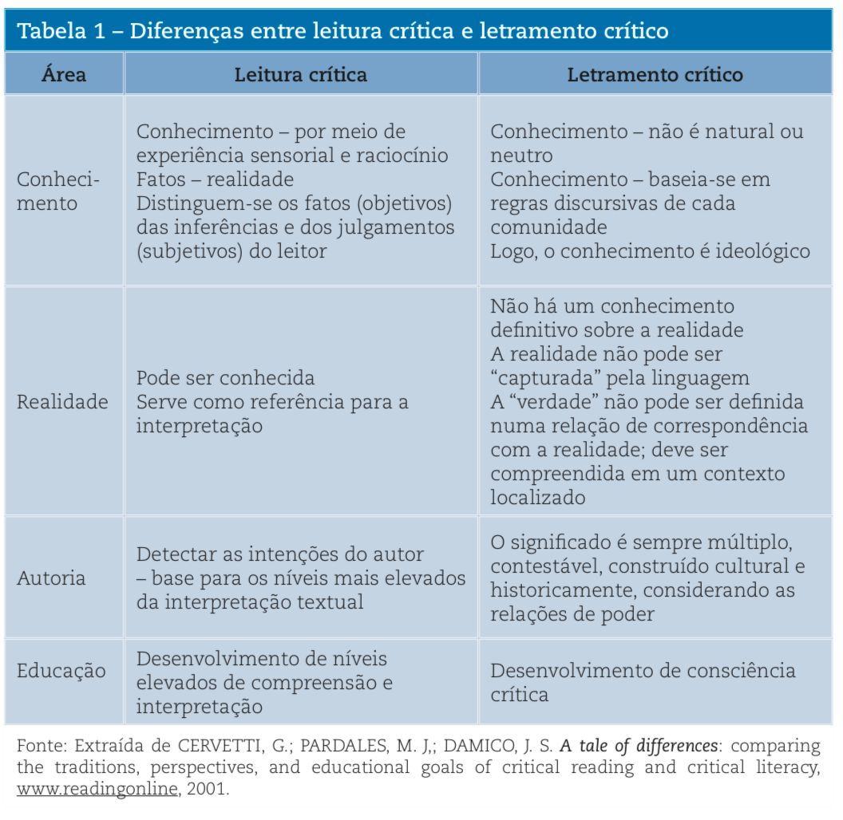
Fonte: CERVETTI, G.; PARDALES, M.J; DAMICO, J.S. apud BRASIL, 2006, p.112.

Destaca-se que o quadro 2 não possui o condão de diferenciar para apontar qual tipo de leitura devemos usar, ainda que distintas. O quadro apresentado, na realidade, apresenta as definições e a possibilidade de uso de ambas as abordagens, dada a relevância.
Em seguida, apresentam sugestões de como se aprimorar a oralidade e a prática escrita, inclusive com exemplos de atividades. Ao final das orientações, são retomadas as habilidades e valores a serem desenvolvidos no Ensino Médio.

2.3 Da Base Nacional Comum Curricular (BNCC)

Quanto à competência da área de Linguagens e suas Tecnologias, a BNCC estabelece que o foco para o Ensino Médio está:

[...] na ampliação da autonomia, do protagonismo e da autoria nas práticas de diferentes linguagens; na identificação e na crítica aos diferentes usos das linguagens, explicitando seu poder no estabelecimento de relações; na apreciação e na participação em diversas manifestações artísticas e culturais e no uso criativo das diversas mídias. (BRASIL, 2017, p 470).

Atribui ainda responsabilidade de que, por meio dos seus diferentes componentes, ou seja, Arte, Educação Física, Língua Inglesa e Língua Portuguesa, ocorra a ampliação e consolidação das “[...] habilidades de uso e de reflexão sobre as linguagens – artísticas, corporais e verbais (oral ou visual-motora, como Libras, e escrita” (BRASIL, 2017, p.482).
Especificamente sobre a Língua Inglesa, temos sua obrigatoriedade legal (LDB, 1996, Art. 35-A, § 4º, incluído pela Lei 13.415, 2017) no Ensino Médio e a sua compreensão como língua “[...] de caráter global – pela multiplicidade e variedade de usos, usuários e funções na contemporaneidade –, assumindo seu viés de língua franca, como definido na BNCC do Ensino Fundamental – Anos Finais”. ( BRASIL, 2017, p.484).
Retoma o postulado no Ensino Fundamental:

[...] além dessa visão intercultural e “desterritorializada” da língua inglesa – que, em seus usos, sofre transformações oriundas das identidades plurais de seus falantes –, consideraram-se também as práticas sociais do mundo digital, com ênfase em multiletramentos. Essa perspectiva já apontava para usos cada vez mais híbridos e miscigenados do inglês, característicos da sociedade contemporânea. Do mesmo modo, a relevância da língua inglesa na mediação de práticas sociais e interculturais, individuais e de grupo, orientou o início de sua aprendizagem, focalizando o processo de construção de repertórios linguísticos dos estudantes.
No Ensino Médio, a contextualização das práticas de linguagem nos diversos campos de atuação permite aos estudantes explorar a presença da multiplicidade de usos da língua inglesa na cultura digital, nas culturas juvenis e em estudos e pesquisas, como também ampliar suas perspectivas em relação à sua vida pessoal e profissional. Além disso, abrem-se possibilidades de aproximação e integração desses estudantes com grupos multilíngues e multiculturais no mundo globalizado, no qual a língua inglesa se apresenta como língua comum para a interação.
Trata-se, portanto, de expandir os repertórios linguísticos, multissemióticos e culturais dos estudantes, possibilitando o desenvolvimento de maior consciência e reflexão críticas das funções e usos do inglês na sociedade contemporânea – permitindo, por exemplo, problematizar com maior criticidade os motivos pelos quais ela se tornou uma língua de uso global. Nas situações de aprendizagem do inglês, os estudantes podem reconhecer o caráter fluido, dinâmico e particular dessa língua, como também as marcas identitárias e de singularidade de seus usuários, de modo a ampliar suas vivências com outras formas de organizar, dizer e valorizar o mundo e de construir identidades. Aspectos como precisão, padronização, erro, imitação e nível de proficiência ou domínio da língua são substituídos por noções mais abrangentes e relacionadas ao universo discursivo nas práticas situadas dentro dos campos de atuação, como inteligibilidade, singularidade, variedade, criatividade/invenção e repertório. Trata-se também de possibilitar aos estudantes cooperar e compartilhar informações e conhecimentos por meio da língua inglesa, como também agir e posicionar-se criticamente na sociedade, em âmbito local e global.
Assim, as aprendizagens em inglês permitirão aos estudantes usar essa língua para aprofundar a compreensão sobre o mundo em que vivem, explorar novas perspectivas de pesquisa e obtenção de informações, expor ideias e valores, argumentar, lidar com conflitos de opinião e com a crítica, entre outras ações. Desse modo, eles ampliam sua capacidade discursiva e de reflexão em diferentes áreas do conhecimento. (BRASIL, 2017, p.484-485) (grifo nosso).

Notamos, aqui, por meio de uma longa e necessária transcrição, a importância do documento para entender os princípios basilares não só da área de Linguagens e Códigos, mas também para o ensino da língua em questão. Considera-se pensando toda a complexidade e diversos usos e contextos da língua para a formação do jovem cidadão crítico e que compreende a multiplicidade de vivências, culturas e posicionamentos existentes, incluindo as práticas digitais enfatizando os multiletramentos na condução das atividades.
Ressalta-se que a importância da cultura digital, do contexto local, bem como da estrutura posta aos envolvidos, do letramento local deverão ser respeitadas e desenvolvidas. Notamos suas influências nos campos de atuação social, além de despertarem interesse e identificação com as TDIC, o que torna sua utilização na escola mais significativa e independente por parte dos estudantes. Assim,

[...] para além da cultura do impresso (ou da palavra escrita), que deve continuar tendo centralidade na educação escolar, é preciso considerar a cultura digital, os multiletramentos e os novos letramentos, entre outras denominações que procuram designar novas práticas sociais de linguagem. No entanto, a necessária assunção dos multiletramentos não deve apagar o compromisso das escolas com os letramentos locais e com os valorizados. É preciso garantir que as juventudes se reconheçam em suas pertenças culturais, com a valorização das práticas locais, e que seja garantido o direito de acesso às práticas dos letramentos valorizados.
Não são somente novos gêneros que surgem ou se transformam (como post, tweet, meme, mashup, playlist comentada, reportagem multimidiática, relato multimidiático, vlog, videominuto, political remix, tutoriais em vídeo, entre outros), mas novas ações, procedimentos e tutoriais em vídeo, entre outros), mas novas ações, procedimentos e atividades (curtir, comentar, redistribuir, compartilhar, taguear, seguir/ser seguido, remidiar, remixar, curar, colecionar/descolecionar, colaborar etc.) que supõem o desenvolvimento de outras habilidades.
Não se trata de substituição ou de simples convivência de mídias, mas de levar em conta como a coexistência e a convergência das mídias transformam as próprias mídias e seus usos e potencializam novas possibilidades de construção de sentidos.
Merece destaque o fato de que, ao alterar o fluxo de comunicação de um para muitos – como na TV, rádio e mídia impressa – para de muitos para muitos, as possibilidades advindas das tecnologias digitais de informação e comunicação (TDIC) permitem que todos sejam produtores em potencial, imbricando mais ainda as práticas de leitura e produção (e de consumo e circulação/recepção). Não só é possível para qualquer um redistribuir ou comentar notícias, artigos de opinião, postagens em vlogs, machinemas, AMVs e outros textos, mas também escrever ou performar e publicar textos e enunciados variados, o que potencializa a participação.
Em que pese o potencial participativo e colaborativo das TDIC, a abundância de informações e produções requer, ainda, que os estudantes desenvolvam habilidades e critérios de curadoria e de apreciação ética e estética, considerando, por exemplo, a profusão de notícias falsas (fake news), de pós-verdades, do cyberbullying e de discursos de ódio nas mais variadas instâncias da internet e demais mídias. (BRASIL, 2017, p. 487-488).(grifo nosso).

A área de Linguagens prioriza cinco campos de atuação social: vida pessoal, práticas de estudo e pesquisa, jornalístico -midiático, atuação na vida pública e o campo artístico. Traz, ainda, competências específicas e habilidades norteadoras da sua área. Como temos várias, transcrevemos, a seguir, a título de exemplo, a Competência Específica 3 e suas habilidades e disponibilizamos o link para visualização das demais:

COMPETÊNCIA ESPECÍFICA 3
Utilizar diferentes linguagens (artísticas, corporais e verbais) para exercer, com autonomia e colaboração, protagonismo e autoria na vida pessoal e coletiva, de forma crítica, criativa, ética e solidária, defendendo pontos de vista que respeitem o outro e promovam os Direitos Humanos, a consciência socioambiental e o consumo responsável, em âmbito local, regional e global.
HABILIDADES
(EM13LGG301) Participar de processos de produção individual e colaborativa em diferentes linguagens (artísticas, corporais e verbais), levando em conta suas formas e seus funcionamentos, para produzir sentidos em diferentes contextos.
(EM13LGG302) Posicionar-se criticamente diante de diversas visões de mundo presentes nos discursos em diferentes linguagens, levando em conta seus contextos de produção e de circulação.
(EM13LGG303) Debater questões polêmicas de relevância social, analisando diferentes argumentos e opiniões, para formular, negociar e sustentar posições, frente à análise de perspectivas distintas.
(EM13LGG304) Formular propostas, intervir e tomar decisões que levem em conta o bem comum e os Direitos Humanos, a consciência socioambiental e o consumo responsável em âmbito local, regional e global.
(EM13LGG305) Mapear e criar, por meio de práticas de linguagem, possibilidades de atuação social, política, artística e cultural para enfrentar desafios contemporâneos, discutindo princípios e objetivos dessa atuação de maneira crítica, criativa, solidária e ética. (BRASIL, 2018, p.493).

Feito esse recorte da BNCC, voltado para Linguagens e suas Tecnologias e o ensino da Língua Inglesa para o Ensino Médio, temos agora uma visão da base do ensino a ser desenvolvido considerando a prova do Exame Nacional do Ensino Médio (ENEM) para a Língua Estrangeira selecionada. Apresentaremos alguns conceitos de letramentos e multiletramentos mais à frente, posto que os termos já foram anteriormente citados e grifados.

2.4 Prova de Língua Estrangeira no ENEM

Insta ressaltar que o ENEM foi instituído em 1998, como forma de avaliar o desempenho dos estudantes ao concluírem a educação básica, o exame passou por aprimoramento em 2009, tornando-se uma das formas de acesso ao Ensino Superior (ES), além de possibilitar outros indicadores, por meio do Sistema de Seleção Unificada (SISU). Atualmente, o exame é aceito não somente no Brasil, mas também em algumas faculdades em outros países, por exemplo Portugal, França, Reino Unido, Estados Unidos, Irlanda e Canadá.
O Ministério da Educação e Cultura (MEC), por meio do Instituto Nacional de Estudos e Pesquisas Educacionais Anísio Teixeira (INEP), publica a Matriz de Referência do exame e, no eixo de conhecimento, comum a todas as questões:

I. Dominar linguagens (DL): dominar a norma culta da Língua Portuguesa e fazer uso das linguagens matemática, artística e científica e das línguas espanhola e inglesa. (grifo nosso)
II. Compreender fenômenos (CF): construir e aplicar conceitos das várias áreas do conhecimento para a compreensão de fenômenos naturais, de processos históricogeográficos, da produção tecnológica e das manifestações artísticas.
III. Enfrentar situações-problema (SP): selecionar, organizar, relacionar, interpretar dados e informações representados de diferentes formas, para tomar decisões e enfrentar situações-problema.
IV. Construir argumentação (CA): relacionar informações, representadas em diferentes formas, e conhecimentos disponíveis em situações concretas, para construir argumentação consistente.
V. Elaborar propostas (EP): recorrer aos conhecimentos desenvolvidos na escola para elaboração de propostas de intervenção solidária na realidade, respeitando os valores humanos e considerando a diversidade sociocultural. (BRASIL, 2021).

Segundo o site do INEP, “[...] desde 2009, o Enem é composto por quatro provas objetivas, com 45 questões cada, e uma redação. As provas são estruturadas em quatro matrizes de referência, uma para cada área de conhecimento”. (BRASIL, 2021).
Adentrando a matriz de referência de Linguagens, Códigos e suas Tecnologias, temos na competência I: “Competência de área 1 - Aplicar as tecnologias da comunicação e da informação na escola, no trabalho e em outros contextos relevantes para sua vida” e suas habilidades. (BRASIL, s/d) (grifo nosso). Já na competência de área 2, temos a apresentação das 4 habilidades a serem contempladas no componente curricular de Língua Estrangeira (inglês ou espanhol):

MINISTÉRIO DA EDUCAÇÃO - INSTITUTO NACIONAL DE ESTUDOS E PESQUISAS EDUCACIONAIS ANÍSIO TEIXEIRA - MATRIZ DE REFERÊNCIA ENEM
Competência de área 2 - Conhecer e usar língua(s) estrangeira(s) moderna(s) como instrumento de acesso a informações e a outras culturas e grupos sociais*.
H5 – Associar vocábulos e expressões de um texto em LEM ao seu tema.
H6 - Utilizar os conhecimentos da LEM e de seus mecanismos como meio de ampliar as possibilidades de acesso a informações, tecnologias e culturas.
H7 – Relacionar um texto em LEM, as estruturas linguísticas, sua função e seu uso social.
H8 - Reconhecer a importância da produção cultural em LEM como representação da diversidade cultural e linguística. (Disponível em: https://download.inep.gov.br/download/enem/matriz_referencia.pdf. Acesso em 05 out. 2021) (BRASIL, 2021).

Atualmente, a prova de Língua Estrangeira é composta por 5 questões de múltipla escolha. Destaca-se, ainda, uma novidade na última aplicação, que foi a inserção da modalidade digital, a partir do ano de 2020. Podemos notar um alinhamento entre o disposto na BNCC e a referida matriz, principalmente, no tocante às suas competências e habilidades.
A partir da leitura da matriz anteriormente apresentadas, depreendemos que as inovações são constantes e as tecnologias digitais reconstroem as relações e os papéis desempenhados pelos agentes envolvidos no processo de ensino-aprendizagem, principalmente, do professor e do aluno. Sendo assim, faz-se necessário um breve apontamento sobre as tecnologias da informação e comunicação (TICs) que, segundo Almeida (2008):

A velha escola é retratada como uma entidade social enfraquecida naturalmente, enfadonha e ultrapassada. O professor [...] é um indivíduo que quando despertado pelas TIC (e seus efeitos) desenvolverá uma identidade inovadora capaz de orientar processos de aprendizagens sob demanda, na lógica própria da sociedade do conhecimento (ALMEIDA, 2008, p. 30).

O sociólogo Castells (2003) afirma que todas as relações sociais sofrem mudanças significativas, ao abordar a temática da sociedade em rede. Aponta ainda, que a educação é quem distinguirá aqueles seres capazes de fazerem genéricos dos que desempenharão tarefas “autoprogramáveis”. Para Castells:

A educação ou instrução (de forma distinta do internamento de crianças e estudantes em instituições) é o processo pelo qual as pessoas, isto é, os trabalhadores, adquirem a capacidade para uma redefinição constante das especializações necessárias a determinada tarefa e para o acesso a fontes de aprendizagem dessas qualificações especializadas. (CASTELLS, 2003, p.464-465).

Assim, observa-se que as TICs vêm se desenvolvendo e acompanhando as mudanças enfrentadas pela sociedade e, inseridas na educação, demandam, cada vez mais, um reposicionamento de seus usuários.
Mais especificamente na Competência I: “Aplicar as tecnologias da comunicação e da informação na escola, no trabalho e em outros contextos relevantes para sua vida” (BRASIL, 2021) e, no caso da prova de Língua Estrangeira, pode-se observar que requer-se um candidato capaz de compreender diferentes tipos e níveis de leituras, relacionando informações com as diversas culturas e grupos sociais.
Dessa forma, pautado no disposto na matriz de referência do ENEM e com a experiência das provas que vêm sendo elaboradas no referido exame, entendemos ser basilar desenvolver, professor e aluno, uma ampliação da compreensão textual não somente voltada para o texto em si, mas aplicável às várias esferas da vida e aos espaços que ocupam, como por exemplo social, educacional, profissional.
Acreditamos ser primordial a capacitação de um ser capaz de agir e interagir com os meios, realidades e culturas aos quais ele entrará em contato. Sendo assim, é fundamental abordar o estudo dos letramentos, letramentos digitais e dos multiletramentos, a fim de buscar um processo de leitura contextualizado.

3. LETRAMENTOS

Na obra “Letramento: um tema em três gêneros”, a autora Magda Soares (2009) apresenta um estudo sobre o surgimento do termo no país e o contrapõe à alfabetização, à medida que explica ambos termos. De maneira geral, segundo a autora, o letramento: “[...] é, pois, o resultado da ação de ensinar ou de aprender a ler e escrever: o estado ou a condição que adquire um grupo social ou um indivíduo como consequência de ter-se apropriado da escrita estaria ligado”. (SOARES, 2009 [1998], p.19). Para a autora, alfabetizar é tornar o indivíduo capaz de ler e escrever. (2009, p.31). Ela elucida a diferença entre os termos: “alfabetização: ação de ensinar/aprender a ler e escrever; letramento: estado ou condição de quem não apenas sabe ler e escrever, mas cultiva as práticas sociais que usam a escrita” (2009, p.47).
Desde então, muito se tem estudado no país acerca da temática e o surgimento de novas concepções/terminologias dado aprofundamento dos estudos e também a evolução das TICs, ou então, das já chamadas, segundo alguns autores, como novas TICs, além das mudanças sociais, econômicas e de linguagem. Um exemplo dessa expansão do termo é destacado pela autora Roxane Rojo (2013) que, pautada nos estudos do grupo de Nova Londres, dentre eles Cope e Kalantzis, utiliza “pedagogia dos multiletramentos”, multiletramentos, letramentos, letramentos digitais. Rojo (2013) esclarece sobre o termo multiletramentos, baseado no Grupo de Nova Londres:
[...] já de saída, por meio do prefixo “multi”, para dois tipos de "múltiplos" que as práticas de letramento contemporâneas envolvem: por um lado, a multiplicidade de linguagens, semioses e mídias envolvidas na criação de significação para os textos multimodais contemporâneos e, por outro, a pluralidade e a diversidade cultural trazidas pelos autores/leitores contemporâneos e essa criação de significação. (ROJO, 2013, p.14).

No artigo: “Entre plataformas, odas e protótipos: novos multiletramentos em tempos de web2”, a autora conceitua multiletramentos como:

[...] práticas de trato com os textos multimodais ou multissemióticos contemporâneos – majoritariamente digitais, mas também impressos –, que incluem procedimentos (como gestos para ler, por exemplo) e capacidades de leitura e produção que vão muito além da compreensão e produção de textos escritos, pois incorporam a leitura e (re)produção de imagens e fotos, diagramas, gráficos e infográficos, vídeos, áudio etc. (ROJO, 2017, p.4).

Rojo (2013) apresenta novos letramentos, ou letramentos digitais, como:

[...] um subconjunto dos multiletramentos, definido, segundo Lankshear e Knobel (2007), pela “nova” tecnologia (digital) adotada, mas não principalmente. O que define fundamentalmente os novos letramentos, segundo os autores, é um novo “ethos”, isto é uma nova maneira de ver e de ser no mundo contemporâneo, que prioriza a interatividade, a colaboração e a (re)distribuição do conhecimento, ao invés da hierarquia, da autoria e da posse controlada e vigiada do conhecimento por diversas agências, como a escola, as editoras e a universidade. (ROJO, 2017, p.4).

Podemos notar que os avanços tecnológicos que permeiam, também, as relações da sociedade evoluíram, assim como em outros níveis e a educação não pode deixar de acompanhar tal mudança e aprimoramento. E, cabe destacarmos aqui que o produto educacional desenvolvido aplica essa teoria sobre os multiletramentos, principalmente na atividade de produção de gênero digital. O aluno, diante de um dos gêneros selecionados, poderá utilizar ferramentas digitais para a realização da atividade proposta, atentando para a multimodalidade, considerando as mídias disponíveis e aspectos como fonte, cor, tamanho na execução da tarefa
Ana Elisa Ribeiro (2020) retoma a definição de letramento digital proposta por ela e Carla Coscarelli em 2005: “[...] é o nome que damos, então, à ampliação do leque de possibilidades de contato com a escrita também em ambiente digital (tanto para ler quanto para escrever)” (RIBEIRO apud COSCARELLI; RIBEIRO, 2005, p.450). Em 2009, Ribeiro (p.30) conceitua o letramento digital como:

[...] a porção do letramento que se constitui das habilidades necessárias e desejáveis desenvolvidas em indivíduos ou grupos em direção à ação e à comunicação eficientes em ambientes digitais, sejam eles suportados pelo computador ou por outras tecnologias de mesma natureza. (RIBEIRO, 2009, p.30).

Buzato (2009, p.22), ao discorrer sobre letramentos digitais, apresenta uma concepção alternativa, não como contrapostos aos letramentos tradicionais, porém como redes:

[...] complexas e heterogêneas que conectam letramentos (práticas sociais), textos, sujeitos, meios e habilidades que se agenciam, entrelaçam, contestam e modificam mútua e continuamente, por meio, virtude ou influência das TIC. [...] os letramentos digitais busca não dicotomizar sua relação com os letramentos ditos tradicionais, que continuam a ser significativos em praticamente todos os contextos de prática. Além disso, põe em primeiro plano da análise o fato de que os LD são inevitavelmente instáveis. (BUZATO, 2009, p.22).

Barbosa, Araújo e Aragão afirmam, ainda, que é mais um “[...] produto de uma postura social e cultural que de uma exposição quantitativa à variedade de informações visuais que as tecnologias disponibilizam”. (BARBOSA; ARAÚJO; ARAGÃO, 2016, p. 635). Concluem ressaltando que compreendem o letramento visual como a “[...] capacidade de ler, entender e utilizar informações visuais para a comunicação” (2016, p.635).
Sobre o letramento crítico, os autores Barbosa, Araújo e Aragão (2016) apresentam uma compilação a partir de diversos autores, assim como Newfield (2011), Almeida (2011), Janks (2012), Callow (2012) e Moreira (2013) que destacam a relevância para a leitura de textos multimodais. Esses autores

[...] que corroboram as ideias de Kress e van Leeuwen (2006, p. 12) de que as imagens são investidas de ideologia, a dimensão crítica deve considerar as relações de poder presentes em qualquer texto. Para Callow (2012, p. 74), o letramento crítico oportuniza o leitor a reconhecer as escolhas e perspectivas apresentadas em um texto por determinado autor e a saber analisar os discursos implícitos sobre poder, gênero e questões sociais, políticas e culturais nos textos imagéticos. (BARBOSA; ARAÚJO; ARAGÃO, 2016, p.636).

Assim, defendem a criticidade não somente como a capacidade de compreender e reproduzir o que foi dito, mas também do que foi omitido. Salientam ser o letramento crítico um dos desafios da prática docente. Pois consideram uma tarefa árdua tentar desenvolver juntamente com o aluno um pensamento crítico diante de tantas possibilidades, ferramentas e acesso a informações e em uma velocidade cada vez mais rápida.
No artigo “Que futuros redesenhamos? Uma releitura do manifesto da Pedagogia dos Multiletramentos e seus ecos no Brasil para o século XX”, Ana Elisa Ribeiro (2020) retoma dez competências da educação básica presentes na BNCC e reafirma seu alinhamento com o Manifesto do New London Group, inclusive as partes em destaque foram feitas por Ribeiro (2020) :
No mesmo artigo, Ribeiro (2020) reconhece, na parte da BNCC reservada para as linguagens, a influência dos multiletramentos, das práticas da cultura digital como reforçando uma participação mais efetiva e crítica nas práticas contemporâneas que lhes dá voz e lugar, :

[...] permite também que se possa ter em mente mais do que um “usuário da língua/das linguagens”, na direção do que alguns autores vão denominar de designer: alguém que toma algo que já existe (inclusive textos escritos), mescla, remixa, transforma, redistribui, produzindo novos sentidos, processo que alguns autores associam à criatividade. [...] Da mesma maneira, imbricada à questão dos multiletramentos, essa proposta considera, como uma de suas premissas, a diversidade cultural. Sem aderir a um raciocínio classificatório reducionista, que desconsidera as hibridizações, apropriações e mesclas, é importante contemplar o cânone, o marginal, o culto, o popular, a cultura de massa, a cultura das mídias, a cultura digital, as culturas infantis e juvenis, de forma a garantir uma ampliação de repertório e uma interação e trato com o diferente. (BRASIL, 2017, p. 69-70 apud RIBEIRO, 2020, p.15).

Como podemos notar na citação de trechos das OCEM, da BNCC em tópicos anteriores no presente artigo e a de outros autores, é pertinente nos pautarmos nos multiletramentos para nortear práticas pedagógicas em consonância aos documentos oficiais.
Outrossim, é primordial uma boa formação e entendimento da realidade considerando as mudanças advindas da modernização da tecnologia e o aumento do volume de informações e fontes. Pinheiro (2021) elucida que não basta saber consumir e reconhecer essas informações contingenciais, típicas de um “saber-fluxo”, devemos tentar entender, avaliar os mecanismos envolvidos em sua produção, reprodução e difusão.

Penso, assim, que trabalhar com esses mecanismos, que estão na base da formação do que, no mesmo texto, chamei de “letrado crítico”, possibilita também valorizar o papel da agência na construção de significado, conforme destacam Kalantzis, Cope e Pinheiro:
As implicações pedagógicas dessa mudança na concepção que subjaz o significado são enormes, pois uma pedagogia dos multiletramentos requer que reconheçamos o papel central da agência no processo de construção de significado. Por meio desse reconhecimento, busca-se, assim, criar uma pedagogia mais produtiva, relevante, inovadora, criativa e até emancipadora. Nesse sentido, o trabalho com letramentos na escola não se reduz a habilidades e competências, mas visa contribuir para formar alunos que sejam designers ativos de significado, com sensibilidade aberta às diferenças, à solução de problemas, à mudança e à inovação. A lógica da pedagogia dos multiletramentos reconhece, portanto, que a construção de significado é um processo ativo e transformador, o que parece ser mais apropriado para o mundo atual de mudanças e diversidades. (PINHEIRO, 2021, p.17-18).

Destarte, se faz necessária a construção de práticas que viabilizem a formação de um aluno apto a ler e escrever a partir dos diferentes meios para atribuir significado frente a tudo que tem contato. Espera-se que desenvolva um posicionamento de criticidade e, também, vislumbre as possíveis leituras não só do texto, mas dos “mundos” que para ele emergem desse contato. Dessa forma, poderá compreender melhor as realidades, podendo, inclusive, transformá-la, respeitando a pluralidade de sentidos e diversidades.
Ressaltamos, ainda que, no presente trabalho, adotaremos o termo letramentos e multiletramentos indistintamente para desenvolver o material didático, posto que, por vezes, há o entrelaçamento entre eles. Assim, tentaremos utilizar o que consideramos convergente, ainda que, em alguns pontos, seja visível o maior enfoque de um dos tipos.

4 GÊNERO TEXTUAL

Segundo Marcuschi (2003), compreendemos que os gêneros textuais são fenômenos históricos ligados à vida cultural e social. O autor afirma ainda, ser impossível nos comunicarmos verbalmente senão por meio de algum gênero, da mesma forma que é impossível nos comunicarmos verbalmente senão por algum texto. Assim, ele parte da “[...] ideia de que a comunicação verbal só é possível por algum gênero textual” (MARCUSCHI, 2003, p.3). Reafirma-se, então, a posição defendida por Bakhtin (1997) e por Bronckart (1999), também adotada

[...] pela maioria dos autores que tratam a língua em seus aspectos discursivos e enunciativos, e não em suas peculiaridades formais. Esta visão segue uma noção de língua como atividade social, histórica e cognitiva. Privilegia a natureza funcional e interativa e não o aspecto formal e estrutural da língua. Afirma o caráter de indeterminação e ao mesmo tempo de atividade constitutiva da língua, o que equivale a dizer que a língua não é vista como um espelho da realidade, nem como um instrumento de representação dos fatos. (MARCUSCHI, 2003, p.3).

Em consonância com Douglas Biber (1988), John Swales (1990.), Jean Michel Adam (1990), Jean Paul Bronckart (1999), Marcuschi (2003) apresenta uma divisão entre gêneros e tipos textuais. Tipo textual seria definido pela natureza linguística, tais como “aspectos lexicais, sintáticos, tempos verbais, relações lógicas”. Em geral, os tipos textuais abrangem cerca de meia dúzia de categorias conhecidas como: narração, argumentação, exposição, descrição, injunção" (2003, p.3). Já o gênero textual, é considerado um termo vago para definir os textos materializados no cotidiano e com “características sócio-comunicativas definidas por conteúdos, propriedades funcionais, estilo e composição característica”. Seriam eles inúmeros, alguns exemplos: “[...] telefonema, sermão, carta comercial, carta pessoal, romance, bilhete, reportagem jornalística, aula expositiva, reunião de condomínio, notícia jornalística, horóscopo, receita culinária, bula de remédio, lista de compras[…]” (2003, p.4), dentre outros. Uma vez que são sócio-históricos e culturais, não há como apresentar um rol definitivo.
Marcuschi (2003) conclui com a afirmação de que nada do que fizermos linguisticamente “estará fora de ser feita de algum gênero” (p.16). Destacamos aqui que a apresentação do conceito de gênero textual e suas características básicas são de suma relevância para o trabalho, posto que a análise se deu com base nos gêneros textuais mais recorrentes no exame do ENEM e as atividades propõem a leitura de textos retirados do exame denominados gêneros de recepção e a tarefa de criar de um outro gênero digital a partir da atividade.

5 METODOLOGIA DA PESQUISA

Inicialmente, cumpre destacar que a motivação para o desenvolvimento de um material didático para aprimorar a leitura e compreensão textual na Língua Inglesa partiu da experiência do pesquisador com seu alunado ao se fazer uma reflexão do seu contexto profissional. Ao refletir, chegou a conclusão de que era necessário melhorar não só sua prática pedagógica, mas também buscar novos meios para proporcionar formas de desenvolver essa habilidade, além de esperar que isso possa resultar em um melhor desempenho dos alunos no ENEM, em Língua Inglesa e em suas vidas nas várias esferas.
Após essa breve contextualização, fizemos uma análise bibliográfica, por meio de buscas em sites de base de dados, tais como da UEL, UNICAMP (Universidade Estadual de Campinas), UNESP (Universidade Estadual Paulista), PUC (Universidade Pontifícia Católica), site Google Scholar sobre o assunto a ser pesquisado e pudemos constatar a escassez de pouco material didático digital voltado para o desenvolvimento do letramento digital e dos multiletramentos, multimodalidade, leitura e compreensão textual com foco na prova de Língua Inglesa do ENEM.
Encontramos trabalhos que analisam a prova em si a partir da Matriz de Referência, mas não alinhando os demais documentos oficiais para a Educação Básica. Dessa forma, optamos por adotar o que podemos chamar de um início ou etapas da pesquisa-ação, ressaltando que não teremos, a implementação de seu ciclo na totalidade.
Segundo Telles (2002), a pesquisa-ação é muito utilizada quando se busca entender e propor ação planejada,

[...] a prática do cotidiano escolar, o efeito de uma determinada intervenção pedagógica, ou ainda buscar possíveis soluções para um determinado problema ou respostas de um grupo (de professores ou alunos, por exemplo) a uma determinada ação pedagógica dentro da sala de aula ou da escola. (TELLES, 2002, p.104).

Assim, partimos da análise do contexto para propor um e-book. Ainda sobre a pesquisa-ação, encontramos em David Tripp (2005) que ela pode ser de vários tipos, compreendendo diversas especificidades. Destacamos duas modalidades: a pesquisa-ação educacional como “estratégia para o desenvolvimento de professores e pesquisadores de modo que eles possam utilizar suas pesquisas para aprimorar seu ensino e, em decorrência, o aprendizado de seus alunos” (2005, p.445). E, ainda, a pesquisa-ação prática, em que Tripp recorre a Grundy (1983) para descrever que, há duas características distintas: o modo como se alcança um resultado desejado por meio de suas experiências e o tipo de tomada de decisões:

[...] sobre o quê, como e quando fazer são informadas pelas concepções profissionais que têm sobre o que será melhor para seu grupo. Os artífices estabelecem seus próprios critérios para qualidade, beleza, eficácia, durabilidade e assim por diante. Assim, em educação, o pesquisador tem em mira contribuir para o desenvolvimento das crianças, o que significa que serão feitas mudanças para melhorar a aprendizagem e a auto-estima de seus alunos, para aumentar interesse, autonomia ou cooperação e assim por diante. (TRIPP, 2005, p. 457).

Conscientes da existência de mais de uma classificação de pesquisa-ação, optamos por empregar o termo em sua forma mais ampla.

6 DA ANÁLISE DAS PROVAS DE LÍNGUA INGLESA NO ENEM DE 2017 A 2020

As provas analisadas estão disponíveis no site do Inep. Para o objeto de estudo faremos uma análise do período de 2017 a 2020 das provas de primeira ou aplicação regular de Língua Inglesa, totalizando 20 questões.

Quadro 2: Gêneros textuais na prova de Língua Inglesa do ENEM 2017-2020 - INEP
Gênero Textual | 2017 | 2018 | 2019 | 2020 | Total
Comentário | 1 | 1 |  |  | 2
Notícia | 1 | 1 |  |  | 2
Artigo |  |  | 1 |  | 1
Carta do Leitor | 1 |  | 1 |  | 1
Texto publicitário | 1 |  |  |  | 1
Guia de Viagens | 1 |  |  |  | 1
Cartum |  | 1 | 1 |  | 2
Poema |  | 1 | 1 | 2 | 4
Romance |  | 1 |  | 1 | 2
Música |  |  | 1 |  | 1
Pôster (campanha) |  |  |  | 2 | 2
Fonte: o próprio autor.

Dentre as vinte questões do período selecionado, os gêneros textuais que mais se repetiram foram: poema, comentário, notícia, cartum, romance e pôster. Da análise do período citado, cinco utilizaram textos imagéticos, representando vinte e cinco por cento das questões aplicadas. Observamos que há a adoção reiterada de alguns, porém não vislumbramos questões com gêneros mais atuais como, por exemplo, meme, poemas visuais.
A matriz de referência do ENEM traz, em seu anexo, objetos de conhecimento associados às Matrizes de Referência e, considerando Linguagens, Códigos e suas Tecnologias, temos, a título de exemplo, o primeiro tópico que aborda o primeiro objeto de conhecimento:

Estudo do texto: as sequências discursivas e os gêneros textuais no sistema de comunicação e informação - modos de organização da composição textual; atividades de produção escrita e de leitura de textos gerados nas diferentes esferas sociais - públicas e privadas. (BRASIL, 2021, grifos do autor)

Sobre os gêneros textuais, Marcuschi (2002, p.19) apregoa que, embora tenhamos a ideia de que são “[...] fenômenos históricos ricos, profundamente vinculados à vida cultural” e de serem coletivos e contribuírem para organizar as situações comunicativas do dia-a-dia, eles não são rígidos e nem estanque. Afirma ainda, que:

Caracterizam-se como eventos textuais altamente maleáveis, dinâmicos e plásticos. Surgem emparelhados a necessidades e atividades sócio-culturais, bem como nas relações com inovações tecnológicas... (MARCUSCHI, 2002, p.19).

No tocante às habilidades específicas da Língua Estrangeira Moderna dispostas no quadro a seguir, observa-se que são empregadas nas questões dos testes e serão, também, utilizadas para a preparação do produto educacional, segundo gêneros mais recorrentes.

Quadro 3 - Matriz de Referência do ENEM
Competência de área 2 - Conhecer e usar língua(s) estrangeira(s) moderna(s) como instrumento de acesso a informações e a outras culturas e grupos sociais*.
H5 – Associar vocábulos e expressões de um texto em LEM ao seu tema.
H6 - Utilizar os conhecimentos da LEM e de seus mecanismos como meio de ampliar as possibilidades de acesso a informações, tecnologias e culturas.
H7 – Relacionar um texto em LEM, as estruturas linguísticas, sua função e seu uso social.
H8 - Reconhecer a importância da produção cultural em LEM como representação da diversidade cultural e linguística.
Fonte:<https://download.inep.gov.br/download/enem/matriz_referencia.pdf> (BRASIL, 2021). Acesso em 02 nov. 2021.

De um modo geral, as questões requerem do candidato um bom nível de compreensão textual (leitura, interpretação e vocabulário), destacando a familiaridade com os gêneros poderiam facilitar a atividade para o leitor. Ressalta-se que, as questões com imagens demandam uma leitura mais cautelosa. No teste impresso aplicado em 2020, há uso de duas das cinco questões com imagens, com temática bastante atual e com elementos sociais e culturais, tais como: preconceito contra mulher, estereótipos de diferentes culturas, refugiados e uma ação de resistência por parte de uma mulher negra.
Dessa forma, com base na matriz de referência e com os gêneros anteriormente destacados, propomos um material com foco na leitura e compreensão textual a partir dos gêneros textuais selecionados da prova de Língua Inglesa do ENEM e sob o estudo dos multiletramentos e multimodalidade.

7 RESULTADOS

Os resultados se referem à leitura da bibliografia de base sobre os seguintes assuntos: elaboração de material didático, letramentos (letramento digital, multiletramentos, letramento crítico), leitura, letramento, multimodalidade, esses já englobando a compreensão textual, prova de Língua Inglesa do ENEM e gêneros textuais.
A partir das leituras efetuadas, das disciplinas cursadas no Mestrado Profissional em Línguas Estrangeiras Modernas (MEPLEM), em uma disciplina cursada na área de Educação, também pela Universidade Estadual de Londrina (UEL), do curso sobre metodologias ativas do professor Moran e do curso de letramento ministrado pela professora Souzana Mizan da Universidade Federal (UNIFESP), considerarmos o desenvolvimento de um e-book que tem como escopo, por meio dos multiletramentos e gêneros textuais, promover oportunidades para potencializar a compreensão textual dos alunos de Ensino Médio na Língua Inglesa para um desempenho potencialmente melhor no ENEM.
Objetivamos abordar os gêneros selecionados, já anteriormente citados, e que são resultado de análise das provas do período de 2017 a 2020 do ENEM. Assim, pudemos selecionar as mais recorrentes: poema, comentário, notícia, cartum, romance e pôster. Contudo, entendemos que eles não são estanques, embora possamos adotar alguns modelos prototípicos como base. Temos ainda, como referência a matriz do exame e a necessidade da criação de atividades que auxiliem os candidatos no desenvolvimento das competências e habilidades descritas, algumas gerais e outras específicas da prova de Língua Inglesa, sob a ótica dos letramentos.
O material didático, mais especificamente o e-book, será apresentado em um arquivo separado.

REFERÊNCIAS
ALMEIDA, M. C. A. de. As Tecnologias da Informação e da Comunicação (TIC), os novos contextos de ensino-aprendizagem e a identidade profissional de professores. In: Revista Brasileira de Estudos Pedagógicos, v. 8, n. 221, jan./abr. 2008.

BARBOSA, V. S. ARAUJO, A. D.; ARAGÃO, C. de O. Multimodalidade e multiletramentos: análise de atividades de leitura em meio digital. Rev. bras. linguist. apl., Belo Horizonte , v. 16, n. 4, p. 623-650, Dec. 2016. Disponível em <http://www.scielo.br/scielo.php?script=sci_arttext&pid=S1984-63982016000400623&lng=en&nrm=iso>. Acesso em 18 abril 2021.

BRASIL. Ministério da Educação. Base Nacional Comum Curricular. Homologada. Brasília: MEC, 2017. Disponível em: http://basenacionalcomum.mec.gov.br/images/BNCC_EI_EF_110518_versaofinal_site.pdf.

BRASIL. Ministério da Educação. Matriz referência ENEM. Brasília: Instituto Nacional de Estudos e Pesquisas Educacionais Anísio Teixeira, [2021]. Disponível em: https://download.inep.gov.br/download/enem/matriz_referencia.pdf. Acesso em: 3 nov. 2021.

BRASIL, Orientações curriculares para o ensino médio. Brasília: Secretaria da Educação Média e Tecnológica: MEC/SEMT, 2006. v. 1, 239p

BUZATO, M. E. K. Letramento e inclusão: do Estado-Nação à Era das TIC. D.E.L.T.A. v. 25, n. 1, p. 1-38. 2009.

CASTELLS, M. A era da informação: economia, sociedade e cultura. Lisboa: Fundação Calouste Gulbenkian, 2003. Volume 2 – O Poder da Identidade. Volume 3 – O Fim do Milênio.

LEFFA, V. (org.). Produção de materiais de ensino: teoria e prática. 2.ed. rev. Pelotas: Educat, 2007. Disponível em: http://www.leffa.pro.br/textos/trabalhos/Producao_materiais_2ed_completo.pdf.

MARCUSCHI, L.A. Gêneros textuais: definição e funcionalidade. IN: A.P. DIONISIO et al. (orgs). Gêneros textuais e ensino. Editora Lucerna. 2003.

PINHEIRO, P. A Pedagogia dos multiletramentos 25 anos depois: algumas (re)considerações. Revista Linguagem em Foco, v.13, n.2, 2021. p. 11-19. Disponível em: https://revistas.uece.br/index. php/linguagememfoco/article/ view/5555.

RIBEIRO, A. E. Letramento digital: um tema em gêneros efêmeros. Revista da ABRALIN, v.8, n.1, p. 15-38, jan./jun. 2009.

RIBEIRO, A. E. F. Letramento digital e ensino remoto: reflexões sobre práticas. Debates em Educação, Maceió, v. 12, p. 446-460, dez. 2020. ISSN 2175-6600.Disponível em: https://www.seer.ufal.br/index.php/debateseducacao/article/view/10757. Acesso em: 18. abr. 2021.

RIBEIRO, A. E. Que futuros redesenhamos? Uma releitura do manifesto da Pedagogia dos Multiletramentos e seus ecos no Brasil para o século XXI. Diálogo das Letras, Pau dos Ferros, v. 9, p. 1-19, e02011, 2020.

ROJO, R .(Org.). Escola conectada: os multiletramentos e as TICs. São Paulo: Parábola, 2013.

___________. Entre Plataformas, ODAs e Protótipos: Novos multiletramentos em tempos de WEB2. The ESPecialist: Descrição, Ensino e Aprendizagem, Vol. 38 No. 1 jan - jul 2017. Disponível em: https://revistas.pucsp.br/index.php/esp/article/view/32219.

SOARES, M. Letramento: um tema em três gêneros. 3. ed. Belo Horizonte: Autêntica Editora, 2009.

TELLES, J.A. É pesquisa, é? Ah, não quero não, bem! Sobre pesquisa acadêmica e sua relação com a prática do professor de línguas. Linguagem & Ensino, v. 5, n. 2, p. 91-116.

TRIPP, D. Pesquisa-ação: uma introdução metodológica. In: Educação e Pesquisa, São Paulo, v. 31, n. 3, p. 443-466, set./dez. 2005. Disponível em: http://www.scielo.br/pdf/ep/ v31n3/a09v31n3.pdf. Acesso em 19 abr. 202.1

VILAÇA, M. L. C. O material didático no ensino de língua estrangeira: definições, modalidades e papéis. Revista Eletrônica do Instituto de Humanidades da Unigranrio. Vol. VIII, N. XXX, jul-set, 200.9

E-book: READING FOR ENEM: leitura e compreensão textual em Língua Inglesa.

Autor: Juliano Brambilla Neri
Supervisora técnica: Prof. Drª. Valdirene F. Zorzo-Veloso

O presente produto educacional é fruto de uma pesquisa que visa contribuir, primeiramente, para o aprimoramento profissional do pesquisador, ampliando suas capacidades com a produção de um material que o auxiliará no ensino de Língua Inglesa no Ensino Médio de escolas privadas. Além de poder ser utilizado pelo próprio pesquisador, poderá servir, também, aos demais professores de contexto privado ou público, cabendo adaptações à proposta aqui disponibilizada.
O e-book desenvolvido visa oportunizar, inicialmente, a aprendizagem da leitura e da compreensão textual, por meio de alguns tipos de letramentos, buscando formar um cidadão que se sinta apto a contemplar as capacidades requeridas pela prova do Exame Nacional do Ensino Médio (ENEM) de Língua Inglesa, bem como utilizar o conhecimento adquirido nas várias esferas da sua vida, posicionando-se criticamente.
Destaca-se a escolha do exame do ENEM, pois desde seu surgimento em 1998, tem ganhado cada vez mais importância como porta de admissão ao Ensino Superior, para universidades e faculdades nacionais e internacionais. Além disso, também possibilita a criação de indicadores para a reflexão e desenvolvimento de políticas públicas voltadas ao aprimoramento da Educação Básica, dentre outras.

ORIENTAÇÕES CURRICULARES PARA O ENSINO MÉDIO DE LÍNGUAS ESTRANGEIRAS (OCEM-LE)

As OCEM-LE surgiram em 2006, com o intuito de preencher as lacunas deixadas por documentos oficiais anteriores, assim como os Parâmetros Curriculares Nacionais (PCN). Portanto, partiremos de uma breve análise das Orientações Curriculares para o Ensino Médio de Línguas Estrangeiras (OCEM-LE) para a elaboração deste.
Esse documento foi criado com a finalidade de discutir, refletir e criar orientações em âmbito nacional para o Ensino Médio. Apresenta práticas de cidadania e desenvolvimento crítico como objetivo. Ainda, destaca a importância da inclusão e introdução das novas tecnologias, letramentos, multiletramentos, multimodalidade e hipertexto.
No tocante às habilidades para o Ensino Médio: “focaliza a leitura, a prática escrita e a comunicação oral contextualizadas'' (BRASIL, 2006, p.87). Inclui, ainda, uma diferenciação entre leitura crítica e letramento crítico, sugestão de exercícios das diferentes habilidades e apresenta letramentos como prática sociocultural.
Assim, temos a língua como prática sociocultural e usos contextualizados visando a formação de um aluno crítico e capaz de lidar com as várias linguagens, culturas e tecnologias.

BASE NACIONAL COMUM CURRICULAR (BNCC)

Além das OCEM-LE, precisamos, também, observar o que dispõe a Base Nacional Comum Curricular (BNCC), para entendermos as necessidades e orientações para a Educação Básica. A BNCC:

[...]é um documento de caráter normativo que define o conjunto orgânico e progressivo de aprendizagens essenciais que todos os alunos devem desenvolver ao longo das etapas e modalidades da Educação Básica, de modo a que tenham assegurados seus direitos de aprendizagem e desenvolvimento, em conformidade com o que preceitua o Plano Nacional de Educação (PNE). (BRASIL, 2018, p.7).

A BNCC, sobre a Língua Inglesa, para o Ensino Fundamental, traz o caráter “formativo que inscreve a aprendizagem de inglês em uma perspectiva de educação linguística, consciente e crítica, na qual as dimensões pedagógicas e políticas estão intrinsecamente ligadas”. (BRASIL, 2018, p.241). Apresenta, ainda, o conceito de Língua Inglesa como língua franca, ressaltando seu caráter social, político e cultural, promovendo uma criticidade e visões de ver e analisar o mundo.
Quanto à leitura, aborda as práticas contextualizadas de uso e, “[...] especialmente sob o foco da construção de significados, com base na compreensão e interpretação dos gêneros escritos em Língua Inglesa, que circulam nos diversos campos e esferas da sociedade”. (BRASIL, 2018, p.243). Há abordagens com gêneros verbais e híbridos, mediados pelas tecnologias digitais.
Do ponto de vista da metodologia de leitura, a BNCC propõe que as atividades sejam divididas em: pré-leitura, leitura e pós-leitura, transformando as práticas já existentes, inclusive as de Língua Materna.
Notamos um alinhamento entre os dois documentos oficiais, OCEM-LE e BNCC, no tocante à Língua Inglesa, com destaque para abordagem contextualizada de conteúdos, a inserção das novas tecnologias digitais, o rompimento de hegemonias, o caráter de inclusão e as práticas de multiletramentos.

MATRIZ DE REFERÊNCIA ENEM

Partiremos, agora, para uma análise da Matriz de Referência ENEM. No eixo cognitivo comum a todas as áreas, destacamos o: “I. Dominar linguagens (DL): dominar a norma culta da Língua Portuguesa e fazer uso das linguagens matemática, artística e científica e das línguas espanhola e inglesa. ” e o “V. Elaborar propostas (EP): recorrer aos conhecimentos desenvolvidos na escola para elaboração de propostas de intervenção solidária na realidade, respeitando os valores humanos e considerando a diversidade sociocultural” (BRASIL, 2021)
No tocante às competências específicas, observa-se:

Competência de área 2 - Conhecer e usar língua(s) estrangeira(s) moderna(s) como instrumento de acesso a informações e a outras culturas e grupos sociais*.
H5 – Associar vocábulos e expressões de um texto em LEM ao seu tema.
H6 - Utilizar os conhecimentos da LEM e de seus mecanismos como meio de ampliar as possibilidades de acesso a informações, tecnologias e culturas.
H7 – Relacionar um texto em LEM, as estruturas linguísticas, sua função e seu uso social.
H8 - Reconhecer a importância da produção cultural em LEM como representação da diversidade cultural e linguística. (BRASIL, 2021).

E, em seu Anexo, no que se refere aos objetos de conhecimento da área de Linguagens e suas Tecnologias, associados à Matriz de Referência,

Estudo do texto: as sequências discursivas e os gêneros textuais no sistema de comunicação e informação - modos de organização da composição textual; atividades de produção escrita e de leitura de textos gerados nas diferentes esferas sociais - públicas e privadas. (BRASIL, 2021) (grifo nosso).

Ao fazer uma leitura da Matriz de Referência do ENEM, no que concerne à Língua Inglesa, encontramos uma visão reducionista e desalinhada, se considerarmos os dois documentos anteriormente apresentados: OCEM-LE e BNCC. Porém, destacamos a manutenção do uso da língua como acesso às informações de outros grupos sociais, culturais e das tecnologias.
Assim, entendemos ser necessário um alinhamento entre os documentos oficiais com a Matriz do Exame de modo a possibilitar que a Unidade Didática atenda à visão de língua, às competências a serem desenvolvidas no aluno, ou então apresente uma combinação de atividades com essa finalidade.

Leitura
Como o produto versa sobre compreensão leitora, pautamo-nos, inicialmente, em Leffa (2016, p.195), que, sobre o ato de ler, inclui a participação da língua na leitura, aspectos “[...] linguisticamente específicos e universais da leitura”, além dos objetivos em se abordar um texto e a sua interação com o leitor na construção do significado.
De um modo geral, Leffa (2016) classifica as estratégias de leitura em quatro grandes tipos: (1) rastreamento (scanning), (2) leitura dos pontos principais (skimming), (3) leitura detalhada e (4) leitura crítica.

Quadro 1 - Estratégias de Leitura
1 - rastreamento | Busca informação específica, números, palavras isoladas.
2 - leitura dos pontos principais | Deseja-se apenas descobrir qual o tópico de um determinado artigo, que posição assume o autor em relação ao tópico, ou se o texto merece ou não uma leitura posterior mais atenta.geralmente envolve a elaboração de inferências a partir do título, subtítulos, ilustrações, nome do autor, leitura da primeira frase de cada parágrafo
3 - leitura detalhada | Compreensão total do texto, incluindo as ideias principais e os detalhes. Inclui as pistas grafofonêmicas lexicais, sintáticas e discursivas
4 - leitura crítica | Leva o leitor a tomar uma posição diante do texto, questionando, entre outras coisas, o objetivo para o qual o texto foi produzido, o tipo de leitor para quem foi escrito, o conhecimento prévio pressuposto pelo autor.
Fonte: o autor com base em Leffa (2016, p.199-200).

Leffa afirma que nenhuma lista de palavras para ser decorada ou o estudo de uma “taxonomia de regras” é capaz de ensinar ao leitor a ler, pois “aprende-se a ler lendo'' (LEFFA, 2016, p.211).
Nardi (2011, p.24) retoma o postulado em Kato (1987) e afirma que o primeiro passo de um leitor frente ao texto em língua materna ou estrangeira deve ser o de traçar os objetivos de leitura, posto que, de acordo com o propósito, são estabelecidas as técnicas e níveis de leitura e compreensão.
A referida autora (2011, p.29), ainda com base em Kato (1987), apresenta uma “lista-resumo de estratégias metacognitivas” que regeriam o comportamento do leitor proficiente em língua materna ou estrangeira:

1. Primeiro estabelecer objetivo para a leitura
2. A partir do objetivo de leitura, estabelecer o nível de compreensão que se deseja atingir
3. Apoiar-se no compreensível e ignorar o que não for compreensível
4. Monitorar a compreensão o tempo todo para ver se a compreensão está ocorrendo de forma a cumprir os objetivos da leitura
5. Realizar voltas ou avanços conscientes no texto para confirmar hipóteses de compreensão ou para esclarecer algum problema de compreensão que esteja dificultando atingir o objetivo que se estabeleceu para a leitura
6. Fazer uso consciente das estratégias gerais de leitura (“skimming”, “scanning”, predições, seletividade, análise gramatical), de acordo com a exigência do nível de compreensão que se deseja atingir.
7. Fazer uso consciente das estratégias específicas de vocabulário quando encontrar palavras que necessitam ser compreendidas por dificultarem a compreensão de uma sequência importante para os objetivos do leitor. (NARDI, 2011, p.29)

Coscarelli (2002, p.2) divide o processo de leitura didaticamente em duas grandes áreas: uma relacionada à forma linguística (ou decodificação que pode ser subdividido em: processamento lexical e processamento sintático) e a outra com o significado (que pode ser subdividido em três partes: a construção da coerência local, a construção da coerência temática e a construção da coerência externa).
Grilli (2021), com base em Leffa (1999, p.13), apresenta o seguinte quadro sobre as perspectivas de leitura:

Quadro 2 - Perspectivas da compreensão de leitura
Perspectivas da compreensão de leitura
Abordagens | Ênfase | Construção de sentido
ascendentes | Texto | Extração
descendentes | Leitor | atribuição de significados
conciliadoras | texto+leitor | Interação
Fonte: GRILLI (2021, p.35).

Grilli (2021) afirma que é extremamente importante nos atentarmos aos objetivos de leitura, bem como as estratégias a serem utilizadas para buscar uma compreensão do texto de forma mais competente.
Fuza e Menegassi (2017) destacam três diferentes concepções de leitura: leitura com foco no texto, leitura com foco no leitor e leitura com foco na interação. A seguir, apresentamos um quadro elucidativo acerca dos conceitos abordados:

Quadro 3 – Concepções de leitura: características, etapas do processo de leitura e tipos de perguntas
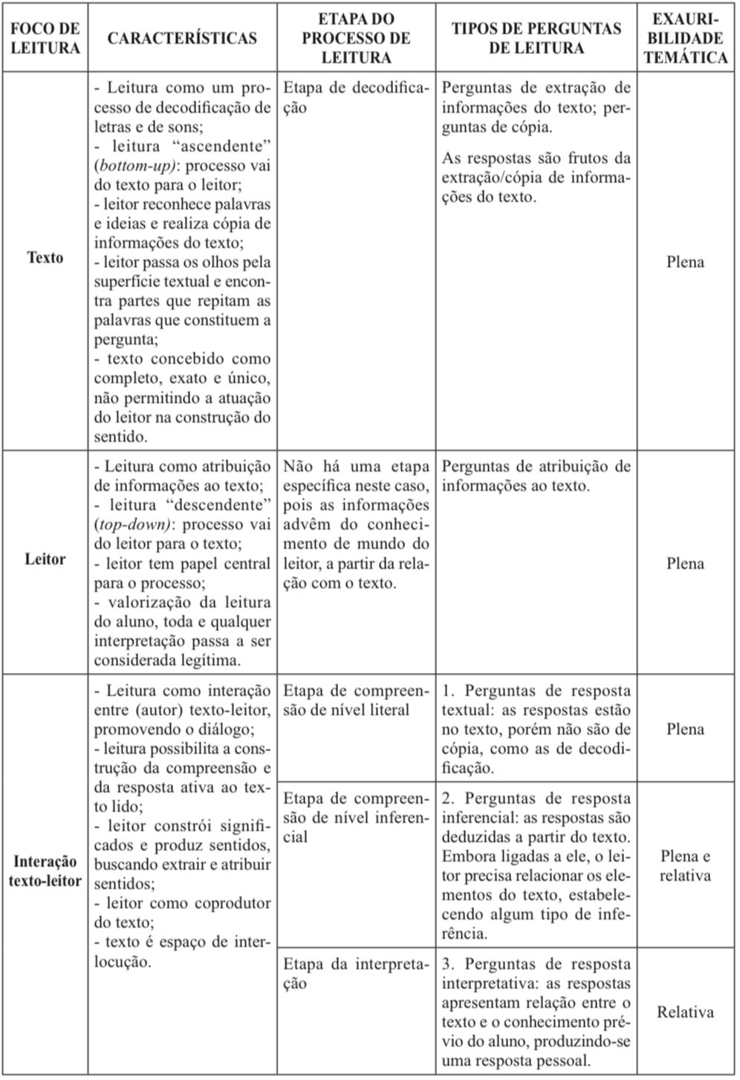
Fonte: Fuzza e Menegassi (2017, p.667).

Dessa forma, concordamos que não há que se falar em uma hierarquia de estratégias ou visões da compreensão, mas da seleção adequada à finalidade proposta e, por vezes, sendo interessante a combinação de algumas delas, assim como o reconhecimento do valor de sua adaptação ao contexto dos alunos. E, analisando bem, elas têm muito em comum, por vezes alterando a nomenclatura somente.
Temos ainda que destacar que as OCEM-LE, sobre o tema leitura, apresentam uma distinção entre leitura crítica e letramento crítico, conforme tabela abaixo:
Fonte: CERVETTI, G.; PARDALES, M.J; DAMICO, J.S. apud BRASIL, 2006, p.112.

No mesmo sentido e de forma a apresentar uma distinção entre os tipos de leitura: tradicional, crítica e letramento crítico, recorremos a um quadro apresentado em Sardinha (2018, p.6-7), extraído de Lopes, Andreotti e Menezes de Souza.

Quadro 4 - Os diferentes tipos de leitura
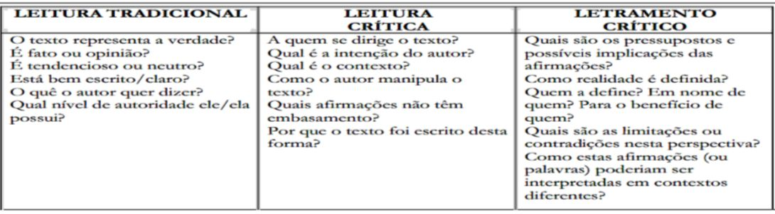
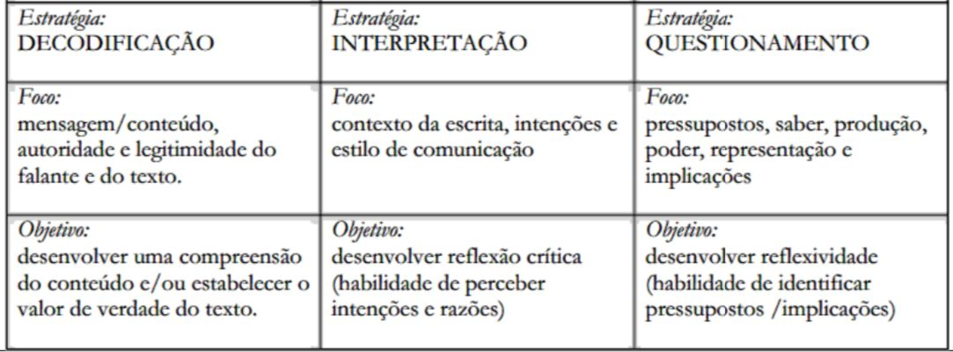
Fonte: Lopes, Andreotti e Menezes de Souza (2006, p. 06 apud SARDINHA, 2018, p.6-7).

Dessa forma, entendemos que não há uma única perspectiva mais acertada sobre leitura, mas a utilização de várias em harmonia, pensando num objetivo final. Contudo, podemos ver uma aplicabilidade de leitura mais ascendente ou de extração para a resolução da prova de Língua Estrangeira do ENEM, o que estaria em consonância com as habilidades previstas na Matriz. Porém, se levados em consideração os documentos oficiais (OCEM-LE e BNCC), temos que ampliar o uso das teorias para garantir uma postura de leitura ativa diante do texto e que desenvolva o pensamento crítico.
Como os documentos oficiais retratam a necessidade de os candidatos/leitores/estudantes estarem aptos a acessar informações por meio do uso de tecnologias, leitura crítica e multiletramentos. Assim, mister se faz abordar esses temas.

Tecnologias da Informação e da Comunicação (TICs)

Com o avanço das Tecnologias da Informação e da Comunicação (TICs), outras áreas do conhecimento e produção também foram se modificando e formas de agir e pensar. Portanto, é pertinente que as práticas pedagógicas, não somente restritas à leitura, se pautem, cada vez mais, nessas ferramentas tecnológicas digitais de forma a diminuir o distanciamento entre a vida profissional e escolar, tornando as práticas mais inclusivas e atualizadas.
Segundo Rojo (2013, p.7), “É preciso que a instituição escolar prepare a população para um funcionamento da sociedade cada vez mais digital e também para buscar no ciberespaço um lugar para se encontrar, de maneira crítica, com diferenças e identidades múltiplas”. Continua explicando que, quanto ao contexto escolar, o uso do computador só se justifica se promover uma apropriação tecnológica e não ficar limitada às práticas de letramento tradicional. Portanto, são necessários um estudo e uma análise das formas de comunicação, das modalidades de texto, hipertexto, mídias e dos gêneros textuais que vão se alterando também. Não se trata de simplesmente abandonar o que se aprendeu até então, mas de somar com as novas formas.
Então é importante que consigamos utilizar ferramentas tecnológicas digitais pensando, primeiramente, no fator inclusão e familiarização do aluno com esse contexto digital que avança a rápidos passos diariamente e como forma de atribuí-lo o caráter pedagógico. Ainda lembrando que esses usos serão cada vez mais necessários para as diversas esferas da vida. Contudo, não podemos nos esquecer que, para isso acontecer, temos que ter acesso a cursos de formação e equipamentos disponíveis para concretização desta realidade.

MULTILETRAMENTOS

Rojo (2013) se pauta no Grupo de Nova Londres (GNL) para apresentar o conceito de multiletramentos, e indica que o prefixo “multi” serve para dois tipos de “múltiplos” envolvidas pelas práticas atuais de letramento:

[...] multiplicidade de linguagens, semioses e mídias envolvidas na criação de significação para os textos multimodais contemporâneos e, por outro, a pluralidade e a diversidade cultural trazidas pelos autores/leitores contemporâneos a essa criação de significado. (ROJO, 2013, p.14).

A autora (2013, p.14), com base em Kalantzis e Cope (2016), defende uma educação linguística apropriada para um aluno multicultural, que se apresentem a ele, projetos de futuro que levem em consideração três dimensões: “[...] diversidade produtiva (no âmbito de trabalho), o pluralismo cívico (no âmbito da cidadania) e as identidades multifacetadas (no âmbito da vida pessoal).
Rojo (2013, p.21), embasada em Chartier (1998), afirma que as capacidades de criação/autoria “[...] hipermídia e de análise crítica hipermídia correspondem de perto às capacidades tradicionais de produção de texto e de leitura crítica”.
Temos que pensar em não só trazermos novos termos ou adjetivações como ensina Ribeiro (2021), mas pensar no acesso que os alunos podem vir a ter com as conexões em redes pensando num fator global, mas sem nos esquecer do caráter local. Precisamos trazer as diversas realidades para os alunos e, com eles, também, entender suas diversas realidades, partindo de uma perspectiva de inclusão, conhecimento e ampliação do olhar para as múltiplas ferramentas disponíveis, diferenças culturais como algo que pode enriquecer e somar.

GÊNEROS TEXTUAIS

Para falar de gêneros, pautamo-nos em Marcuschi (2003, p.3), que afirma que a comunicação verbal só é possível por algum gênero textual. Acrescenta que essa posição é defendida por Bakhtin (1997) e por Bronckart (1999), além de ser adotada pela maioria dos autores que vislumbram a língua em seus aspectos discursivos e enunciativos, e não em suas peculiaridades formais. Segundo ele, essa visão apresenta língua como “atividade social, histórica e cognitiva” (Marchuschi, 2003, p.3), privilegiando o aspecto funcional e interativo, mas não o formal e estrutural. Dessa forma, a língua é vista como:

[...]uma forma de ação social e histórica que, ao dizer, também constitui a realidade, sem contudo, cair num subjetivismo ou idealismo ingênuo. Fugimos também de um realismo externalista, mas não nos situamos numa visão subjetivista. Assim, toda a postura teórica aqui desenvolvida insere-se nos quadros da hipótese sócio-interativa da língua. É neste contexto que os gêneros textuais se constituem como ações sócio-discursivas para agir sobre o mundo e dizer o mundo, constituindo-o de algum modo. (MARCUSCHI, 2003, p.3).

Podemos notar que os gêneros são de caráter comunicacional e não estáticos, devem ser abordados sob o aspecto de sua função social e, sempre que possível, necessitamos trabalhar junto com os alunos pensando em quais eles têm utilizado em sua vida cotidiana. Segundo Rojo (2013, p.20-21) “[...] já não basta mais a leitura do texto verbal escrito - é preciso colocá-lo em relação com um conjunto de signos de outras modalidades de linguagem (imagem estática, imagem em movimento, som, fala) que o cercam, ou intercalam ou impregnam”.
Assim, conhecendo a realidade e o contexto social diversificado dos alunos, podemos ampliar ainda mais o rol desses gêneros que têm sido aumentados, cada vez mais, com o uso das novas ferramentas tecnológicas digitais. Temos que repensar não só esse contexto fático, mas também algumas características desses “novos gêneros” digitais, como por exemplo, a questão da leitura, da criação e da autoria.

MULTIMODALIDADE

A autora Ribeiro (2021) afirma que a multimodalidade é uma característica presente em todos os textos e pautadas em teóricos conhecidos e que destacam:

que todo texto é multimodal (KRESS; VAN LEEUWEN, 1998; KRESS, 2003). Essa tal característica ou qualidade aparece sob infinitas combinações, a maioria delas ainda por analisar e descrever. Podemos dizer, aliás, que descrever e analisar possibilidades infinitas é virtualmente inexequível, mas podemos sempre ensaiar o exercício de ler e estudar composições textuais que nos auxiliem na compreensão da linguagem em nosso tempo. (RIBEIRO, 2021, p.8).

Assim, de acordo com a autora, caberia uma análise de alguns aspectos da multimodalidade que poderiam levar a uma classificação de um texto em intensidades, mas que não partiriam do zero, dada a afirmação acima.
Segundo Theisen, Leffa e Pinto (2014, p.109), a multimodalidade contribui com as práticas de leitura e escrita em ambientes tecnológicos, mostrando que a construção de sentido pode se dar pela linguagem falada, escrita e, também, pelos recursos disponíveis:

[...] na composição dos textos, como imagens, sons, cores, movimentos, diagramação, entre outros. Apesar da profusão desses elementos em textos multimodais, como outdoors, panfletos, catálogos, revistas, jornais e vídeos, seu uso em ambientes educacionais ainda é embrionário. As imagens, quando utilizadas em textos didáticos, até mesmo na universidade, servem tipicamente de suporte ilustrativo do texto escrito, sem interpretação ou questionamentos. (THEISEN; LEFFA; PINTO, 2014, p.109).

Portanto, é importante que consigamos fomentar, à luz dos documentos oficiais, uma atividade que consiga alinhar as habilidades e competências propostas nos valendo dos conceitos acima mencionados.

ANÁLISE DAS QUESTÕES DO ENEM 2017 - 2020

A seguir, destacamos que fizemos uma análise das questões mais recorrentes no período de 2017 a 2020. Com esse levantamento, pudemos constatar que os gêneros textuais que mais se repetiram foram: poema, comentário, notícia, cartum, romance, pôster.
Porém, dentre os citados, selecionamos: um poema, uma notícia e um cartum por acreditarmos terem características distintas entre si e pela proposta do produto ser uma unidade didática curta. Cabe, ainda, ressaltar que a plataforma educacional Sistema Ari de Sá Cavalcante – SAS, também, fez uma análise dos assuntos mais abordados nos últimos 12 anos. Em Língua Inglesa, apresentaram os seguintes dados:

Quadro 5 - Assuntos mais abordados em Língua Inglesa no ENEM
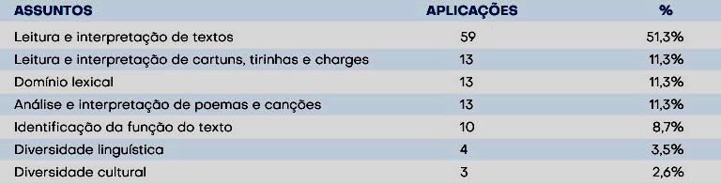
Fonte: plataforma educacional Sistema Ari de Sá Cavalcante - SAS

Esses dados corroboram para a importância da leitura, bem como os tipos de questões e gêneros mais utilizados. Observa-se, no entanto, que nossa análise focou somente no período de 2017 a 2020, considerando que, para períodos, anteriores já existiam trabalhos sobre avaliação do ENEM.

Das questões selecionadas do ENEM de 2017 a 2020

Compartilhamos as três questões que foram retiradas do site oficial do INEP:

1- POEMA
ENEM 2018 1° dia - Caderno 2 - Amarelo - Questão de número 4
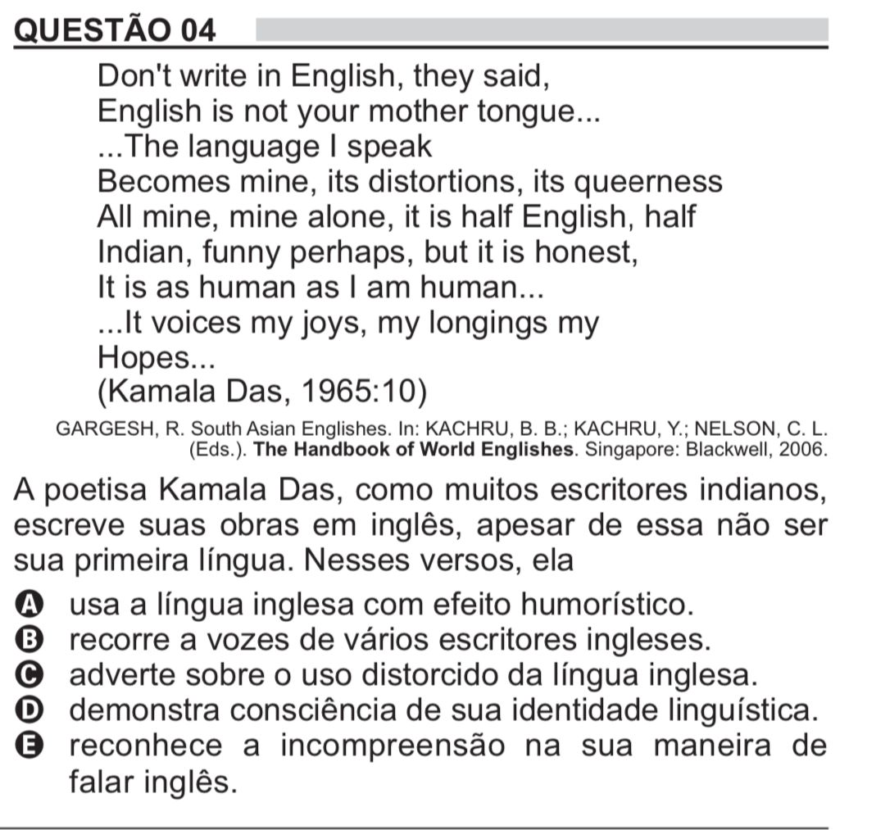
(Resposta correta: letra D)

A questão de número 04 apresenta o gênero textual poema. Como se pode notar, seu foco requer o conhecimento linguístico do candidato. Com a compreensão do vocabulário global e, principalmente, do seguinte trecho: “The language I speak / Becomes mine, its distortions, its queerness / All mine, mine alone…”, o candidato teria chances de assinalar a resposta correta.
Notamos que o gênero textual não foi explorado. Sobre a multimodalidade, destacamos ser de pouca variação, uma vez que o texto se apresenta com fonte em única cor, salvo pela referência bibliográfica e alternativas de respostas que tem termos em negrito e destaque; além de poucos sinais gráficos.

2- NOTÍCIA
ENEM 2017 - Caderno 01 - Azul - Questão 02 - Prova ampliada
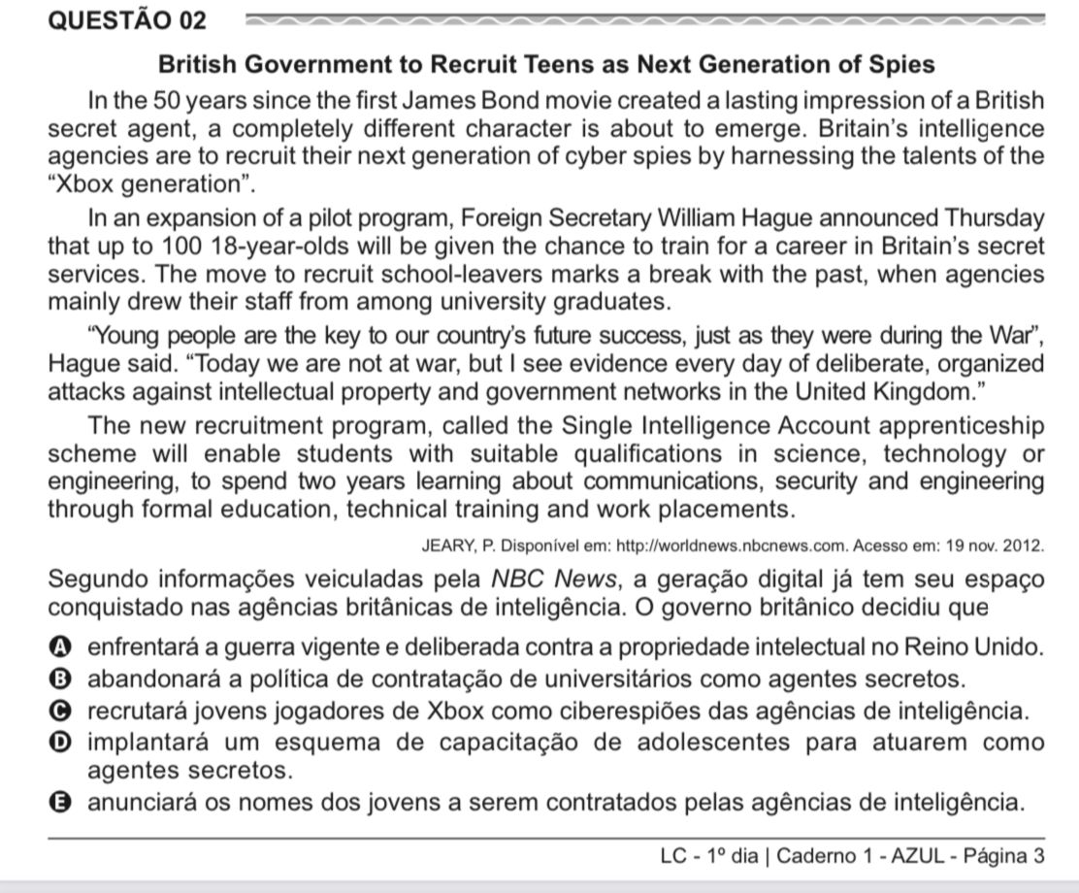

(Resposta correta letra D)

Ao analisar a questão de número 02 - notícia, podemos afirmar que há a necessidade do candidato fazer uma leitura e compreensão global do texto, ou seja, o foco está na interpretação geral. Por meio da tradução do título, somada ao trecho do segundo parágrafo: “... announced Thursday that up to 100 18-year-olds will be given the chance to train for a career in Britain’s secret services.”, o candidato poderia responder corretamente a pergunta.
Não houve exploração do gênero textual, tampouco sua menção no enunciado, como fora feito na questão de número 03 - poema. Quanto à multimodalidade, mais uma vez, visualizamos pouca variação ou uso, já que o texto apresenta cor única, sem variação de fonte, exceto que neste há negrito para o título e para a referência bibliográfica. Trata-se de uma notícia retirada da Internet, cujo site seria: http://hvoddnews.nbcnews.com. Porém, ao visitar o site, observamos que ele não está mais em funcionamento. Ao fazermos uma busca mais ampla na Internet encontramos o texto no site: https://www.nbcnews.com/news/world/british-government-recruit-teens-next-generation-spies-flna1c6546457 e notamos que o texto é, na verdade, um trecho, uma adaptação. Ainda, na versão do site, existe uma foto que não foi utilizada nesta questão, conforme segue:

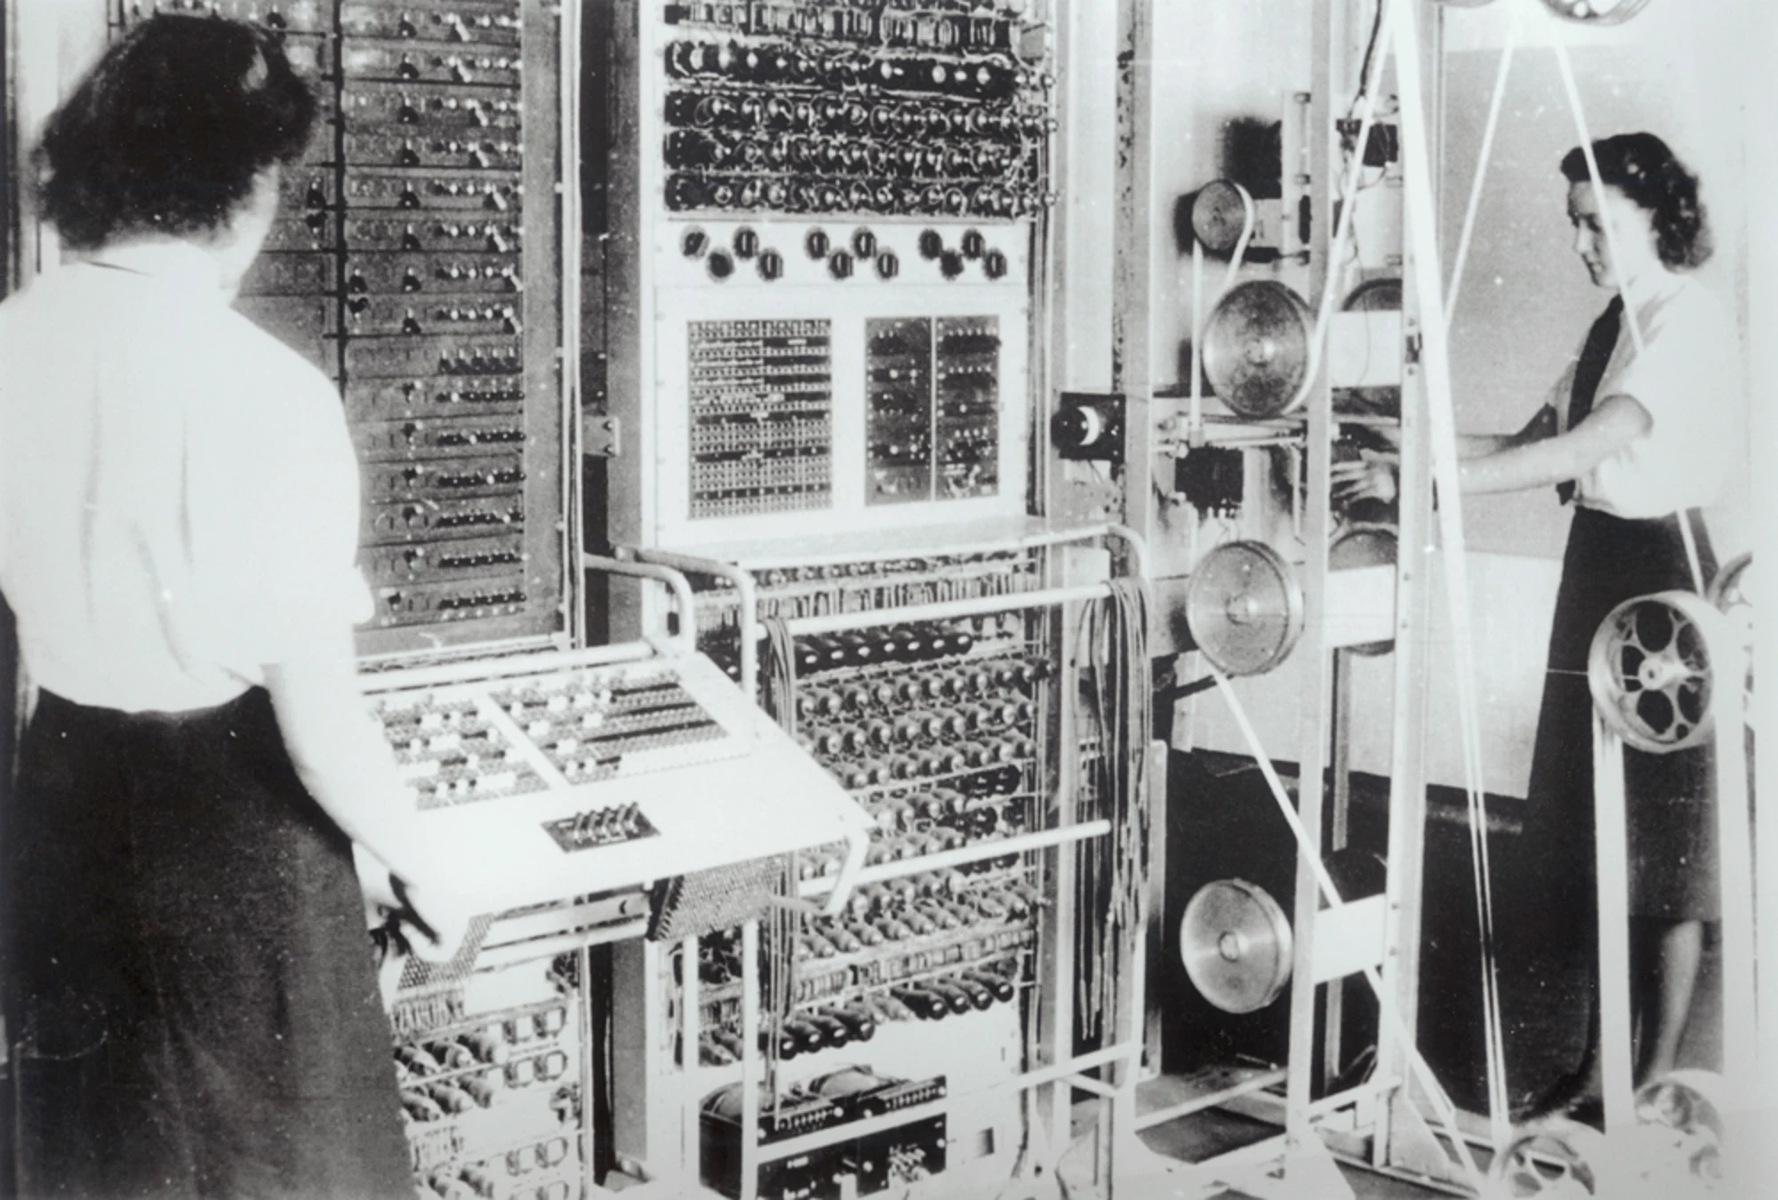
Fonte: Disponível em <https://www.nbcnews.com/news/world/british-government-recruit-teens-next-generation-spies-flna1c6546457>. Acesso em 15 abril 2021.

Notamos, assim, que com a supressão da imagem da notícia, o foco esteve realmente na interpretação global do texto. Contudo, acreditamos que o recurso imagético poderia ampliar a compreensão do todo, bem como influenciar o tipo de leitura e interpretação a serem exigidos do candidato.

3 - CARTUM
ENEM 2019 - 1º dia - Caderno 2 -Amarelo
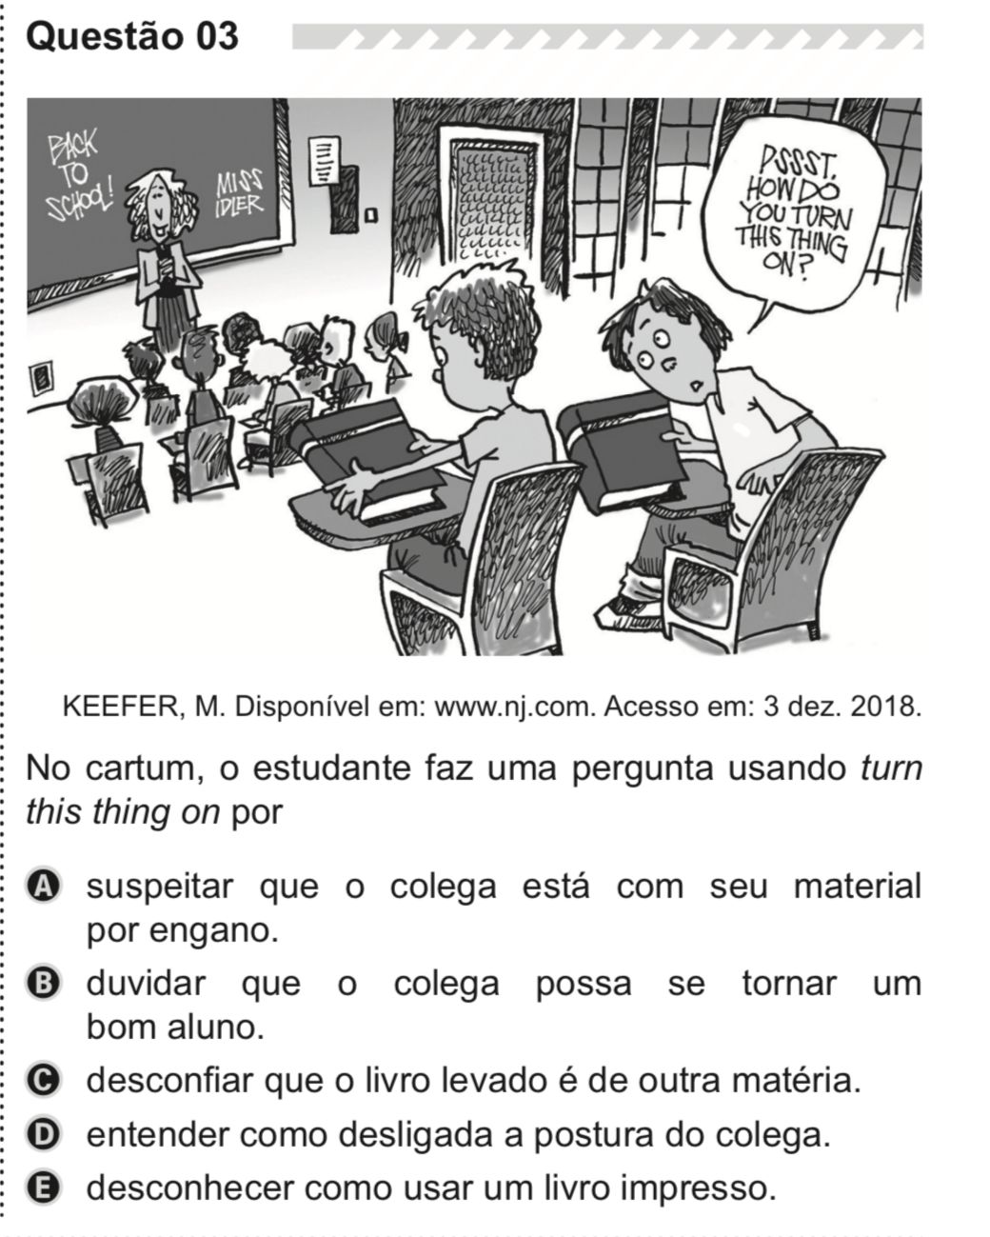

A questão 03 - cartum utiliza do recurso verbal e do não verbal (imagético) para a composição da compreensão presente no enunciado. Demanda-se uma interpretação a partir de dois tipos diferentes de linguagens somada a uma expressão linguística. Além do mais, o enunciado nomeia o gênero textual cartum, o que auxilia o candidato a entender o tipo de leitura que ele pode ou deve fazer. Quanto à multimodalidade, temos que os recursos são mais ricos que nas questões anteriores e parecem adequados para a questão proposta, porém traz uma imagem em preto e branco e com poucas nuances de sombra.
Ao tentarmos acessar o site que é apresentado como fonte: https://www.nj.com/, não encontramos o cartum. Após buscas no Google, encontramos a mesma imagem, mas colorida em uma postagem do Twitter. Notamos, ainda, que a ilustração presente na questão fora recortada, principalmente na parte inferior. Segue a cópia encontrada.
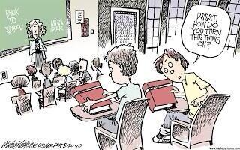
Fonte: https://twitter.com/millerg6

Dos exercícios apresentados como exemplos, podemos afirmar que a Língua Inglesa tem as questões formuladas a partir de “um texto” (ou mais e que podem ser de diferentes tipos), por meio de gêneros textuais diversos. Destacamos que a estrutura da prova se dá em: um texto-base em Língua Inglesa, o enunciado e as alternativas em Língua Portuguesa.
Ribeiro (2016), ao fazer uma análise da Matriz de Referência do ENEM, identifica que o exame oscila entre a leitura do mundo e a leitura dos textos, o que dificulta medir as habilidades propostas uma vez que se trata de um exame de múltiplas escolhas. A autora, sobre os textos multimodais, apresenta a seguinte crítica: a “multissemiotização e multimodalização das peças gráficas ou eletrônicas que lemos nos dias de hoje, a matriz do ENEM fica a dever, já que raramente menciona o trabalho com textos multimodais.” (RIBEIRO, 2016, p.20).
A autora conclui que, embora traga em sua matriz aspectos relacionados à tecnologia da informação e comunicação, concepção de letramento como prática, “[...] o que se testa é se os estudantes podem fazer uma prova difícil, mais do que uma aproximação à leitura genuína dos textos ali oferecidos” (RIBEIRO, 2016, p.28).
No tocante aos gêneros textuais, não há a exploração dos aspectos relacionados à situação de produção e ao contexto de uso dos textos. Daí enquadra-se mesmo como gênero textual e não discursivo, conforme preconizam Rojo e Rauber (2012, p.60). Segundo Rauber (2012, p.61), “[...] a função social dos gêneros textuais da prova de inglês do ENEM é apagada.” Podemos afirmar, também, que não encontramos os gêneros digitais que têm surgido e cada vez mais divulgados, criados e recriados com o uso das tecnologias digitais.
Destarte, observamos, com base na análise das questões acima, que há um grande distanciamento entre o que os documentos oficiais da Educação Básica (BNCC e OCEM-LE) preveem que seja desenvolvido e o que ainda é testado no exame do ENEM. Assim, propomos algumas atividades a seguir, com a finalidade de aplicar a competência leitora aos tipos de leitura e vislumbrando a multimodalidade, multiletramentos e, utilizando ferramentas digitais para a criação de um gênero textual.
Cumpre ressaltarmos que as atividades estão divididas em: Pré-leitura Pre-Reading), Leitura (Reading) ou Pós-leitura (Post-reading), de acordo com a BNCC. Conforme pudemos demonstrar, tanto os enunciados das questões quanto as alternativas são redigidas em Língua Materna no ENEM, assim, a adotamos para a propositura das três atividades a seguir.

Atividade 1

Atividade para o poema apresentado na questão 04 do ENEM (2018) – caderno 2 - amarelo.

Objetivo da aula: apresentar o gênero poema, desenvolvimento da leitura e compreensão textual por meio de atividades pautadas nos letramentos e multimodalidade. Destaca-se a propositura de atividades por meio de ferramentas tecnológicas virtuais. Caso não haja estrutura física disponível, há outras sugestões.

Quadro 6 - Atividade 1
Gênero de recepção: | Poema
Gênero de produção: | Poema visual
Objetivo: | Compreensão textual, desenvolver pensamento crítico e criação de um poema visual.
Tema: | Identidade e Língua
Ferramentas digitais sugeridas: | Youtube, Padlet e sites para criação de poemas visuais
Atividades de gramática e vocabulário: | Opcionais
Habilidades segundo Matriz Referência Enem | H5, H6, H7 e H8
Habilidades BNCC | EM13LGG301, EM13LGG302, EM13LGG305
Fonte: o próprio autor

Tema: Língua e Identidade

Leia e responda:

Don't write in English, they said,
English is not your mother tongue...
...The language I speak
Becomes mine, its distortions, its queerness
All mine, mine alone, it is half English, half
Indian, funny perhaps, but it is honest,
It is as human as I am human...
...It voices my joys, my longings my
Hopes...
(Kamala Das, 1965:10)
GARGESH, R. South Asian Englishes. In: KACHRU, B. B.; KACHRU, Y.; NELSON, C. L.(Eds.). The Handbook of World Englishes. Singapore: Blackwell, 2006.

PRÉ- LEITURA:
Responda às seguintes questões:
1) Qual o gênero textual apresentado?
2) Quais as principais características do gênero apresentado?
3) Você costuma ler ou gosta desse gênero textual?
4) Onde você costuma encontrar esse tipo de texto?

LEITURA
Responda às seguintes questões:
1) O texto selecionado apresenta um título? Se sim, qual?
2) Quando foi publicado?
3) Quem é o(a) autor(a) ?
4) Qual a principal idéia contida no texto?
5) Quais as características do eu-lírico?
6) Por qual razão não queriam que ela se expressasse em inglês?
7) Qual a visão do eu lírico sobre a(s) língua(s) que ela fala?
8) Qual a sua língua materna? O que você acha que ela representa para você?
9) Como você definiria os seguintes termos: identidade e língua?
10) Escreva três palavras-chave, relacionando língua e identidade.

Vídeo
Assista ao vídeo: https://www.youtube.com/watch?v=GLeD9XcQIt8 e anote 3 palavras-chave.

Pós-leitura
Responda às seguintes questões:
1) Por meio da leitura do poema e do vídeo, qual é a sua visão agora de língua e identidade?
2) Quais grupos de falantes são mencionados no poema? Quais estão excluídos?
3) Ainda que falássemos todos uma única língua, ele seria imutável e igual em todos os lugares falados?
4) Quanto à identidade, qual sua compreensão sobre a relação entre língua e numa identidade, uma única língua implicaria em identidade igualitária e comum a todos?

Atividade de criação e escrita digital
Pensando em todas as questões anteriores e também no total de 6 palavras-chaves selecionadas por você da relação entre língua e identidade, construa um poema visual utilizando como ferramenta tecnológica digital um dos seguintes sites: https://www.languageisavirus.com/visual-poetry/index.php#.YWXPTdrMLDc ou
https://www.poemofquotes.com/tools/poetry-generator/concrete-poem-generator?gosubmit=1

Atenção para o tipo de fonte e tamanho escolhidos e formato de texto, pois eles devem coincidir com a mensagem construída por você! O poema pode ser criado em língua portuguesa ou inglesa, em grupos ou individualmente.

Para o professor:
Após a criação dos poemas visuais, o professor poderá disponibilizar o resultado das atividades por meio do Padlet ou ainda por meio de redes sociais da escola ou da turma.
Caso não haja recursos para realização do poema por meio de ferramentas digitais, o aluno poderá criar em uma folha de papel e o professor disponibilizar no mural da escola. Incentive as criações!

Atividade de vocabulário sugerida:
1. VOCABULARY ACTIVITY
Match the words with their definitions

( ) JOYS
( ) DISTORTIONS
( ) PERHAPS
( ) QUEERNESS
( ) MOTHER TONGUE
( ) LONGINGS

a) the first language that you learn when you are a baby, rather than a language learned at school or as an adult.
b) to change something from its usual, original, natural, or intended meaning, condition, or shape.
c) the quality of having or showing a sexual identity or gender identity that is different from traditional ideas about sex and gender, for example if somebody is non-binary, bisexual or transgender.
d) possibly
e) feeling of strong happiness
f) strong feeling of wanting something/somebody

Grammar Activity
** Grammar suggestion. Based on the poem, the teacher can prepare an activity to explore possessive adjectives and possessive pronouns.

Extra video about visual poems
Disponível em < https://pt.khanacademy.org/humanities/lp-3-ano/xd5c3dd382bb052ca:lp-3ano-artes-e-literatura/xd5c3dd382bb052ca:lp-3ano-textos-em-verso/v/lp-3ano-video-poema-visual-ou-concreto> . Acesso em 29 abril 2021,

EXTRA TEXT ABOUT LANGUAGE AND IDENTITY
Disponível em <https://www.thenews.com.pk/print/185439-Language-and-identity

Extra information about Kamala Das.
Disponível em <https://www.britannica.com/biography/Kamala-Das> Acesso em 29 abril 2021
Disponível em <https://www.literaryladiesguide.com/author-biography/kamala-das-indian-poet/> Acesso em 29 abril 2021
Disponível em <>https://www.literaryladiesguide.com/classic-women-authors-poetry/10- > Acesso em 29 abril 2021Disponível em <poems-by-kamala-das-confessional-poet-of-india/> Acesso em 29 abril 2021
Disponível em <https://www.youtube.com/watch?v=3gkJNjUPCfw (important facts)
Disponível em <https://www.youtube.com/watch?v=6l5oJ-sxmOo&t=39s (interview) Acesso em 29 abril 2021.

Atividade 2: Notícia

Atividade pensada para o gênero notícia

Objetivo da aula: apresentar o gênero notícia, desenvolvimento da leitura e compreensão textual por meio de atividades pautadas nos letramentos e multimodalidade. Destaca-se a propositura de atividades por meio de ferramentas tecnológicas virtuais. Caso não haja estrutura disponível, há outras sugestões.

Quadro 7 – Atividade 2
Gênero de recepção: | Notícia
Gênero de produção: | Meme
Objetivo: | Compreensão textual, desenvolver pensamento crítico e criação de um meme.
Tema: | News and Generations
Ferramentas digitais sugeridas: | Padlet e sites para criação de memes
Atividades de gramática | Opcional
Habilidades Matriz Referência Enem | H5, H6, H7 e H8
Habilidades BNCC | EM13LGG301, EM13LGG302, EM13LGG305
Fonte: o próprio autor

Tema: NEWS AND GENERATIONS
Leia o texto e responda:

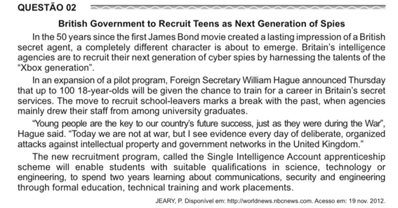
Pré-leitura

1) Qual o gênero textual apresentado pela questão 02?
2) Você costuma ler esse gênero? Se afirmativo, qual a sua preferência, impresso ou digital?
3) Apresente 3 características sobre esse gênero textual.
4) Com qual finalidade ele é usado?
5) Onde você costuma encontrar esse tipo de texto?

Leitura
Responda às seguintes questões:
1) O texto possui um título? Qual é?
2) Onde ele foi publicado?
3) Quando o texto foi acessado?
4) Leia o texto rapidamente e apresente 4 palavras que mais se destacaram na sua opinião.
5) Releia o texto e apresente sua ideia principal.
6) O texto apresenta três numerais: 50, 100, 18. O que eles representam?
7) Qual sua opinião sobre o programa descrito no texto? Gostaria de participar?
8) Na sua opinião, o que seria "Xbox generation" mencionada no texto?
9) Além da geração mencionada no texto, você poderia citar outras?

Leia o texto: https://www.bbc.co.uk/bitesize/articles/zf8j92p
Anote os tipos de gerações existentes e suas características principais.
Você concorda com os rótulos atribuídos?
Você acredita ter as características pertinentes a sua geração?
Selecione uma imagem que represente a sua geração. Sugestão de sites: https://br.freepik.com/fotos-popular, https://pixabay.com/pt/ ou https://www.pexels.com/pt-br/

Pós-leitura
Responda às seguintes questões:
A partir da leitura de ambos os textos, responda:
1) Quais visões podemos ter das diferentes gerações?
2) Os tipos de gerações interferem ou não na nacionalidade e nível social, econômico e financeiro?
3) Com qual finalidade rotulamos as gerações?

Atividade de criação e escrita digital
Pensando em todas as questões anteriores sobre os diferentes tipos de gerações descritas, na imagem que você selecionou para sua geração, crie um meme retratando a sua visão sobre a geração a qual você pertence. Caso não concorde com a descrição trazida pela sua geração, você pode criar um meme sobre o conflito de gerações.
Essa atividade pode ser feita individualmente ou em grupos. Reflita bastante sobre a imagem selecionada, sobre o texto a ser criado, tipo e tamanho de fonte utilizados, pois elas devem contribuir para a criação da mensagem. Sugestão de ferramentas digitais: https://imgflip.com/memegenerator or https://memegenerator.net/

Para o professor:
Após a criação dos poemas visuais, o professor poderá disponibilizar o resultado das atividades por meio do Padlet ou ainda por meio de redes sociais da escola ou da turma.
Caso não haja recursos para realização do meme por meio de ferramentas digitais, o aluno poderá criar em uma folha de papel e o professor disponibilizar no mural da escola. Incentive as criações!

Atividade sugerida:
Grammar Activity -
You can provide the students some WH- Question exercises

Atividade 3: Cartum

Atividade pensada para o gênero cartum

Objetivo da aula: apresentar o gênero cartum, desenvolvimento da leitura e compreensão textual por meio de atividades pautadas nos letramentos e multimodalidade. Destaca-se a propositura de atividades por meio de ferramentas tecnológicas virtuais. Caso não haja estrutura disponível, há outras sugestões.

Quadro 8 - Atividade 3
Gênero de recepção: | Cartum
Gênero de produção: | Book trailer ou pôster
Objetivo: | Compreensão textual, desenvolver pensamento crítico e criação de um book trailer ou pôster.
Tema: | Books and readers
Ferramentas digitais sugeridas: | Youtube, Padlet e sites para criação de memes
Atividades de gramática | Opcional
Habilidades Matriz Referência Enem | H5, H6, H7 e H8
Habilidades BNCC | EM13LGG301, EM13LGG302, EM13LGG305
Fonte: o próprio autor
TEMA: Books and readers
Observe a imagem abaixo e responda:

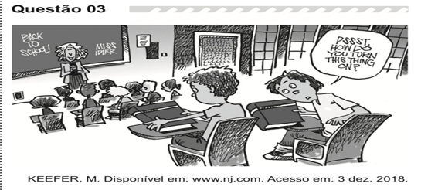

Pré-leitura:
1) Qual o gênero textual apresentado?
2) Cite 3 características do gênero apresentado, de forma geral.
3) O gênero possui mais recursos verbais ou não verbais (imagéticos)?
4) Com qual finalidade ele é usado?
5) Onde você costuma encontrar esse tipo textual?

Leitura
Responda às seguintes questões:
1) Onde esse texto foi publicado?
2) Quando ele foi acessado?
3) Ele apresenta título?
4) Você acredita que, se a imagem estivesse em cores, facilitaria a sua compreensão?
5) Quais recursos gráficos mais chamaram sua atenção? Justifique.
6) Quantas pessoas há na imagem? Quais aparecem em destaque? Justifique
7) Qual o ambiente demonstrado na imagem?
8) Qual a mensagem escrita na lousa? E no balão?
9) Um dos alunos pede ajuda ao outro. Por quê?
10) Por que um dos alunos utiliza a seguinte fala: “..to turn this thing on?”
11) Qual a principal mensagem abordada pelo texto?
12) Você gosta de ler? Se sim, qual formato: impresso ou digital?

Pós-leitura
Assista o vídeo: https://www.youtube.com/watch?v=x4BK_2VULCU
Responda às seguintes questões:
1) Qual sua opinião sobre o vídeo?
2) Relacione a mensagem apresentada pelo texto da questão 03 com o vídeo que você acabou de assistir.
3) Na sua opinião, as pessoas têm lido cada vez mais ou menos? Justifique.
4) Aponte as formas de acesso à leitura em seu país.
5) Conhece algum projeto que estimula a leitura ou o acesso aos livros?
6) Qual a sua impressão sobre o valor dos livros e aquisição por parte da população em geral?
7) O governo tem apresentado formas de popularizar e incentivar a leitura?

Atividade de criação e escrita digital
Pensando em todas as questões anteriores sobre os diferentes tipos de livro e acesso a leitura, você pode:
a) escolher um livro para promover por meio da criação de um book trailer. Sugestão de ferramenta: https://www.300monks.com/?s=book+trailer ou https://www.soundsnap.com/;
b) criar um pôster para estimular a leitura. Sugestão de ferramenta: https://piktochart.com/formats/posters/ ou https://www.canva.com/pt_br/

Esta atividade pode ser feita individualmente ou em grupos. Reflita bastante sobre a imagem selecionada, sobre o texto a ser criado, layout, tipo e tamanho de fonte utilizados, pois elas devem contribuir para a criação da mensagem.

Para o professor:
Após a criação do book trailer ou do pôster, o professor poderá disponibilizar o resultado das atividades por meio do Padlet ou ainda por meio de redes sociais da escola ou da turma.
Caso não haja recursos para realização da atividade digital, o aluno poderá criar o pôster em uma folha de papel e o professor disponibilizar no mural da escola. Incentive as criações!

Considerações finais

As atividades propostas foram divididas em três seções: pré-leitura, leitura e leitura, conforme sugeridas pelas BNCC, além da última atividade que trata da criação de um gênero textual digital. A partir de um olhar da Matriz Referência ENEM, tentamos ampliar as competências e habilidades por meio das atividades propostas e consoante o disposto nos documentos oficiais: BNCC e OCEM-LE, principalmente sobre a leitura e compreensão de textos.
No tocante às questões elaboradas, as atividades de pré-leitura têm por objetivo primeiro uma identificação do gênero textual selecionado e retirado das questões do ENEM e identificar os gêneros propostos e a sua função social. Nas atividades de leitura, promovemos questões que buscam promover a compreensão global, bem como a reflexão por meio de leitura crítica, basedo em Leffa (2016), Fuzza (2019), Menegassi (2019) e Grilli (2021). Nas atividades de pós-leitura, tentamos estimular a compreensão e letramento crítico, inclusive, aplicando o que dispõe as OCEM-LE, pautados em Cervetti, Pardales e Damico (2001) e outros já referenciados.
Reforçamos que, a cada proposta, tentamos trazer a apresentação de um gênero de recepção e, após a análise da leitura e compreensão textual, a aplicação de um gênero de produção diverso do inicial, com a possibilidade dessa criação se dar por meios tecnológicos digitais. Consideramos alguns gêneros digitais por serem mais atuais e cada vez mais conhecidos pelos alunos.
Destacamos que, embora tenhamos como base a prova ENEM impressa, as atividades têm sua realização por meio de ferramentas digitais, sempre que possível. Não obstante, evidenciamos o caráter multimodal de todo e qualquer texto, identificando as suas inúmeras possibilidades de layout, sinal gráfico, cores, fontes que podem e devem ser diversificadas pensando no objetivo de cada atividade.
No tocante ao exame do ENEM, fica nossa crítica quanto ao tipo de questões e textos ainda abordados, destacando a nossa atenção para o fato das fontes ou referências, muitas vezes, não poderem ser confirmadas depois. Além das imagens em preto e branco, entendemos, também, que pode ser pelo fator econômico no tocante ao preço das impressões. Vale enfatizar que o exame apresenta um tipo de teste de múltipla escolha o que limita as formas de proposições e de como testar o conhecimento.
Contudo, esperamos que esse trabalho cumpra a finalidade de apresentar um material que alinhe a Matriz de Referência ENEM com os documentos oficiais e que, cada vez, mais pesquisadores tragam atividades com o mesmo propósito e que isso possa influenciar as pesquisas e exercícios propostos para o Ensino Médio das escolas públicas e privadas.

REFERÊNCIAS
BRASIL. Ministério da Educação. Base Nacional Comum Curricular. Homologada. Brasília: MEC, 2017. Disponível em: http://basenacionalcomum.mec.gov.br/images/BNCC_EI_EF_110518_versaofinal_site.pdf.

BRASIL. Ministério da Educação. Matriz referência ENEM. Brasília: Instituto Nacional de Estudos e Pesquisas Educacionais Anísio Teixeira, [2021]. Disponível em: https://download.inep.gov.br/download/enem/matriz_referencia.pdf. Acesso em: 3 nov. 2021.

BRASIL, Orientações curriculares para o ensino médio. Brasília: Secretaria da Educação Média e Tecnológica: MEC/SEMT, 2006. v. 1, 239p.

COSCARELLI, C. V. Entendendo a leitura. Revista de Estudos da Linguagem. Belo Horizonte: UFMG. v. 10, n. 1, p.7-27, jan./jun. 2002.

FUZA, Â. F.; MENEGASSI, R. J. Ordenação e sequenciação de perguntas de leitura: proposta de trabalho para crônica e pintura no livro didático. ALFA: Revista de Linguística, São Paulo, v. 63, n. 3, 2019. DOI: 10.1590/1981-5794-1911-8. Disponível em: https://periodicos.fclar.unesp.br/alfa/article/view/11458. Acesso em: 11 nov. 2021.

GRILLI, M. LEITURA E COMPREENSÃO DE LEITURA EM LÍNGUA ESTRANGEIRA. Leitura: Teoria & Prática, Campinas, São Paulo, v.39, n.81, p.31-46, 2021.

LEFFA, V. J. Língua estrangeira: ensino e aprendizagem. Pelotas: EDUCAT, 2016.

MARCUSCHI, L. A. Gêneros Textuais: definição e funcionalidade. In: DIONÍSIO, Ângela P.; MACHADO, Anna R.; BEZERRA, Maria A. (Org.) Gêneros Textuais e Ensino. 2ª ed. Rio de Janeiro: Lucerna, 2003.

NARDI, M. I. A. Leitura em língua inglesa. São Paulo: Unesp, 2011. Rede São Paulo de Formação Docente. Cursos de especialização para o quadro do magistério da SEESP. Ensino Fundamental II e Ensino médio. Disponível em: https://acervodigital.unesp.br/bitstream/123456789/40557/4/2ed_ing_m2d3.pdf. Acesso em: 06 de novembro de 2021.

RAUBER, B. Avaliação em língua estrangeira (inglês) no acesso ao ensino superior: o ENEM em discussão. 2012. 110 f. Dissertação (Mestrado em Ciências Humanas) - Universidade Federal de São Carlos, São Carlos, 2012.

RIBEIRO, A. E. De Tolstói a Toy Story: um caso de texto multimodal e seus estratos digitais. Texto Digital, Florianópolis, v. 17, n. 1, p. 7-21, 2021.

RIBEIRO, A. E. Uma análise da matriz de referência e das provas do ENEM: multimodalidade em foco. Diálogo das Letras, Pau dos Ferros, v. 05, n. 02, p.11-30, jul./dez. 2016.

ROJO, R. (orgs). Escola conectad@: os multiletramentos e as TICs. São Paulo: Parábola Editorial, 2013.

SARDINHA, P. M. M. Letramento crítico: uma abordagem crítico-social dos textos, Linguagens & Cidadania, v. 20, jan./dez., p. 1-17, 2018.

THEISEN, J. M.; LEFFA, Vilson J.; PINTO, C. M. A LEITURA DE IMAGENS NA PERSPECTIVA DOS LETRAMENTOS VISUAIS. Ciências & Letras (FAPA. Impresso), v. 2014, p. 105-119, 2014.

Quadro 9 - Temas e Referências por assunto
ENEM - LÍNGUA INGLESA | exame de acesso ao ensino superior e indicador para política pública da educação básica https://www.gov.br/inep/pt-br/areas-de-atuacao/avaliacao-e-exames-educacionais/enem
OCEM-LE | orientações curriculares para educação básica http://portal.mec.gov.br/seb/arquivos/pdf/book_volume_01_internet.pdf
BNCC | define o conjunto orgânico e progressivo de aprendizagens essenciais que todos os alunos devem desenvolver ao longo das etapas e modalidades da Educação Básica  http://basenacionalcomum.mec.gov.br/images/BNCC_EI_EF_110518_versaofinal_site.pdf
MATRIZ REFERÊNCIA | apresenta eixos do conhecimento e habilidades para o exame do ENEM https://download.inep.gov.br/download/enem/matriz_referencia.pdf
GÊNERO TEXTUAL | afirma que a comunicação verbal só é possível por algum gênero textual. Marcuschi https://edisciplinas.usp.br/pluginfile.php/133018/mod_resource/content/3/Art_Marcuschi_G%C3%AAneros_textuais_defini%C3%A7%C3%B5es_funcionalidade.pdf
LEITURA | compreensão leitora requerida para o exame: texto, leitor e texto-leitor  https://periodicos.fclar.unesp.br/alfa/article/view/11458
LEITURA CRÍTICA X LETRAMENTO CRÍTICO | leitura crítica - nível de compreensão e interpretação x letramento crítico - consciência crítica https://www.scielo.br/j/rbla/a/hq8gYshYH5WLDdpXFZDyC7t/?format=pdf&lang=pt
TICs | Tecnologias da Informação e Comunicação  https://www.youtube.com/watch?v=w_UTJIJvzJQ
MULTILETRAMENTOS | multiplicidade de linguagens, semioses e mídias envolvidas na criação de significação para os textos multimodais contemporâneos e, por outro, a pluralidade e a diversidade cultural trazidas pelos autores/leitores contemporâneos a essa criação de significado. (ROJO, 2013, p.14).  https://www.youtube.com/watch?v=iDu6TvO4svU
MULTIMODALIDADE | A multimodalidade deve ser entendida como uma característica inerente a todos os textos. É, aliás, desse modo que seus teóricos mais conhecidos, ao menos em nosso país, a consideram, afirmando, em mais de um trabalho, que todo texto é multimodal (KRESS; VAN LEEUWEN, 1998; KRESS, 2003) apud Ribeiro  https://www.youtube.com/watch?v=ipcGEXHLGag
Fonte: o próprio autor

Disponível em: <http://portal.mec.gov.br/seb/arquivos/pdf/book_volume_01_internet.pdf>. Acesso em: 03 Set. 2021.
Algumas citações são mais longas, pois se tratam da reprodução de documentos oficiais.
Disponível em: <http://basenacionalcomum.mec.gov.br/images/BNCC_EI_EF_110518_versaofinal_site.pdf> Acesso em 13 set. 2021.
Disponível em:<https://www.gov.br/inep/pt-br/areas-de-atuacao/avaliacao-e-exames-educacionais/enem > Acesso em 13 set. 2021.
Disponível em:< http://portal.inep.gov.br/enem/enem-portugal > Acesso em 13 set. 2021.
Disponível em:< https://exame.com/carreira/entenda-como-usar-a-nota-do-enem-para-estudar-fora-do-brasil/ > Acesso em 13 set. 2021.
(documento não apresenta número de páginas)
Disponível em: <https://www.in.gov.br/en/web/dou/-/edital-n-29-de-1-de-junho-de-2021-323791552> Acesso em 16 out. 2021.
As dez competências gerais da educação básica, postas no documento brasileiro desde as primeiras páginas, são as seguintes (grifos nossos em aspectos afinados ao manifesto do NLG e às questões éticas que envolvem a educação e a sociedade): 1. Valorizar e utilizar os conhecimentos historicamente construídos sobre o mundo físico, social, cultural e digital para entender e explicar a realidade, continuar aprendendo e colaborar para a construção de uma sociedade justa, democrática e inclusiva. 2. Exercitar a curiosidade intelectual e recorrer à abordagem própria das ciências, incluindo a investigação, a reflexão, a análise crítica, a imaginação e a criatividade, para investigar causas, elaborar e testar hipóteses, formular e resolver problemas e criar soluções (inclusive tecnológicas) com base nos conhecimentos das diferentes áreas. 3. Valorizar e fruir as diversas manifestações artísticas e culturais, das locais às mundiais, e também participar de práticas diversificadas da produção artístico-cultural. 4. Utilizar diferentes linguagens – verbal (oral ou visual-motora, como Libras, e escrita), corporal, visual, sonora e digital –, bem como conhecimentos das linguagens artística, matemática e científica, para se expressar e partilhar informações, experiências, ideias e sentimentos em diferentes contextos e produzir sentidos que levem ao entendimento mútuo. 5. Compreender, utilizar e criar tecnologias digitais de informação e comunicação de forma crítica, significativa, reflexiva e ética nas diversas práticas sociais (incluindo as escolares) para se comunicar, acessar e disseminar informações, produzir conhecimentos, resolver problemas e exercer protagonismo e autoria na vida pessoal e coletiva. 6. Valorizar a diversidade de saberes e vivências culturais e apropriar-se de conhecimentos e experiências que lhe possibilitem entender as relações próprias do mundo do trabalho e fazer escolhas alinhadas ao exercício da cidadania e ao seu projeto de vida, com liberdade, autonomia, consciência crítica e responsabilidade. 7. Argumentar com base em fatos, dados e informações confiáveis, para formular, negociar e defender ideias, pontos de vista e decisões comuns que respeitem e promovam os direitos humanos, a consciência socioambiental e o consumo responsável em âmbito local, regional e global, com posicionamento ético em relação ao cuidado de si mesmo, dos outros e do planeta. 8. Conhecer-se, apreciar-se e cuidar de sua saúde física e emocional, compreendendo-se na diversidade humana e reconhecendo suas emoções e as dos outros, com autocrítica e capacidade para lidar com elas. 9. Exercitar a empatia, o diálogo, a resolução de conflitos e a cooperação, fazendo-se respeitar e promovendo o respeito ao outro e aos direitos humanos, com acolhimento e valorização da diversidade de indivíduos e de grupos sociais, seus saberes, identidades, culturas e potencialidades, sem preconceitos de qualquer natureza. 10. Agir pessoal e coletivamente com autonomia, responsabilidade, flexibilidade, resiliência e determinação, tomando decisões com base em princípios éticos, democráticos, inclusivos, sustentáveis e solidários. (BRASIL, 2017, p. 9-10 apud RIBEIRO, 2020, p.15).
Disponíveis em <http://portal.inep.gov.br/provas-e-gabaritos> e <https://www.gov.br/inep/pt-br/areas-de-atuacao/avaliacao-e-exames-educacionais/enem/provas-e-gabaritos>. Acesso em 27 out. 2021.
Disponível em <https://www.gov.br/inep/pt-br/areas-de-atuacao/avaliacao-e-exames-educacionais/enem> Acesso em 05 abril 2021.
Disponível em <http://portal.mec.gov.br/seb/arquivos/pdf/book_volume_01_internet.pdf > Acesso em 05 abril 2021.
Disponível em <http://basenacionalcomum.mec.gov.br/images/BNCC_EI_EF_110518_versaofinal_site.pdf> Acesso em 05 abril 2021.
Disponível em <https://download.inep.gov.br/download/enem/matriz_referencia.pdf> Acesso em 17 abril 2021
(documento não apresenta número de páginas)
Disponível em: <https://enem.saseducacao.com.br/> Acesso em 12 de maio 2021
Disponível em: <https://www.gov.br/inep/pt-br/areas-de-atuacao/avaliacao-e-exames-educacionais/enem/provas-e-gabaritos> Acesso em 12 de maio 2021
Disponível em: < https://download.inep.gov.br/educacao_basica/enem/provas/2018/1DIA_02_AMARELO_BAIXA.pdf> Acesso em 12 de maio 2021
Disponível em: <https://download.inep.gov.br/educacao_basica/enem/provas/2017/cad_1_ampliada_azul_5112017.pdf >Acesso em 12 de maio 2021
Disponível em <https://download.inep.gov.br/educacao_basica/enem/provas/2019/caderno_de_questoes_1_dia_caderno_2_amarelo_aplicacao_regular.pdf >. Acesso em 15 abril 2021.

